PROCEDIMIENTO ESPECIAL SANCIONADOR.

EXPEDIENTE: TEEA-PES-030/2022.

DENUNCIANTE: Partido político MORENA.

DENUNCIADOS: C. María Teresa Jiménez Esquivel, en su calidad de candidata a la gubernatura de Aguascalientes y coalición “Va por Aguascalientes”.

MAGISTRADO PONENTE: Héctor Salvador Hernández Gallegos.

SECRETARIO DE ESTUDIO: David Antonio Chávez Rosales.

SECRETARIO JURÍDICO: Tomás Huizar Jiménez.

Aguascalientes, Aguascalientes, a diecisiete de mayo de dos mil veintidós.

Sentencia mediante la que se determina la inexistencia de las infracciones denunciadas.

GLOSARIO.
Denunciante: | C. Jesús Ricardo Barba Parra, en su carácter de Representante Propietario del partido político MORENA, ante el Consejo General del IEE.
Denunciados: | C. María Teresa Jiménez Esquivel, en su calidad de candidata a la gubernatura de Aguascalientes y coalición “Va por Aguascalientes”.
Coalición “Va por Aguascalientes”. | Coalición conformada por los partidos políticos PAN, PRI y PRD.
PAN: | Partido Acción Nacional.
PRI: | Partido Revolucionario Institucional.
PRD: | Partido de la Revolución Democrática.
MORENA: | Partido político Movimiento de Regeneración Nacional.
IEE: | Instituto Estatal Electoral.
Secretario Ejecutivo: | Secretario Ejecutivo del Consejo General del Instituto Estatal Electoral.
Tribunal Electoral: | Tribunal Electoral del Estado de Aguascalientes.

1. ANTECEDENTES
Los hechos sucedieron en el año dos mil veintidós, salvo precisión en contrario.

1.1. Proceso Electoral. El siete de octubre de dos mil veintiuno, dio inicio el proceso electoral local 2021-2022 para la renovación de la Gubernatura del Estado de Aguascalientes.

1.2. Registro de candidaturas. El veinticinco de marzo, el Consejo General del IEE atendió las solicitudes de registro de las candidaturas a la gubernatura del Estado de Aguascalientes.

1.3. Presentación de la denuncia. El dos de mayo, el denunciante presentó un escrito de queja ante el IEE en contra de los denunciados, por la presunta violación a la normatividad en materia de propaganda electoral impresa en beneficio de la C. María Teresa Jiménez Esquivel y la coalición “Va por Aguascalientes”.

1.4. Radicación y diligencias para mejor proveer. El tres de mayo, el Secretario Ejecutivo radicó la denuncia presentada ante el IEE bajo la vía del procedimiento especial sancionador y asignó el número de expediente IEE/PES/038/2022 y ordenó certificar la existencia y contenido de diversas ligas electrónicas, así como de videos e imágenes presentadas como pruebas por la denunciante.

1.5. Admisión y emplazamiento. El nueve de mayo, el Secretario Ejecutivo procedió a determinar la admisión de la denuncia interpuestas por la supuesta existencia y distribución de “papel grado alimenticio” para envolver tortillas; además, señaló fecha para la celebración de la Audiencia de Pruebas y Alegatos.

1.6. Medidas cautelares. El once de mayo, la Secretaría Ejecutiva determinó no proponer la adopción de medidas cautelares a la Comisión de Quejas y Denuncias.

1.7. Audiencia de Pruebas y Alegatos. El trece de mayo, se celebró la audiencia de pruebas y alegatos a que se refieren los artículos 272 del Código Electoral, así como 101 y 102 del Reglamento de Quejas y Denuncias del IEE. Concluida la audiencia, se ordenó realizar el informe circunstanciado para consignar el expediente al Tribunal Electoral.

1.8. Turno del expediente. El catorce de mayo, mediante Acuerdo de Turno de Presidencia, se ordenó el registro del asunto en el Libro de Gobierno de Procedimientos Especiales Sancionadores, al que correspondió el número de expediente TEEA-PES-030/2022 y se turnó a la Ponencia del Magistrado Héctor Salvador Hernández Gallegos.

1.9. Formulación del proyecto de resolución. En su oportunidad, se radicó el expediente en la ponencia del Magistrado Electoral precisado, y una vez verificada su debida integración, al no existir trámite alguno o diligencia pendiente por realizar, se ordenó formular proyecto de resolución y ponerlo a consideración del Pleno, según lo previsto en la fracción IV, del artículo 274 del Código Electoral.

2. COMPETENCIA.
Este Tribunal Electoral del Estado de Aguascalientes, ejerce jurisdicción y el Pleno tiene competencia para conocer y resolver el presente procedimiento especial sancionador, de conformidad con lo dispuesto en los artículos 252, fracción II, 268, 274 y 275 del Código Electoral del Estado.

Lo anterior, en virtud de que la denuncia bajo estudio tiene relación con la supuesta existencia y entrega de “papel de grado alimenticio” para envolver tortillas que contiene propaganda electoral a favor de la C. María Teresa Jiménez Esquivel y la coalición “Va por Aguascalientes”.

Además, lo precisado encuentra sustento en la Jurisprudencia 25/2015, de rubro: COMPETENCIA. SISTEMA DE DISTRIBUCIÓN PARA CONOCER, SUSTANCIAR Y RESOLVER PROCEDIMIENTOS SANCIONADORES.

En ese sentido, el Tribunal Electoral del Poder Judicial de la Federación, ha sostenido que es válido concluir que la vía del procedimiento especial sancionador se instauró para dar curso a los procedimientos sancionadores interpuestos durante el curso de un proceso electoral, en la cual se ponga en conocimiento de la autoridad conductas que el legislador ha establecido expresamente pero también cuando de alguna manera, se identifique que la conducta denunciada puede incidir, directa o indirectamente, en los comicios en curso dado su carácter coercitivo, preventivo y sumario, lo que posibilita restablecer rápidamente el orden jurídico trastocado.

De ahí que, este Tribunal es competente para resolver el presente asunto.

3. OPORTUNIDAD.
Se cumple con tal requisito, toda vez que el hecho denunciado produce consecuencias en tanto sus efectos no cesen, por lo tanto, ante la subsistencia del hecho controvertido el plazo legal no podría estimarse agotado, en términos de la Jurisprudencia 6/2007, de rubro: PLAZOS LEGALES. CÓMPUTO PARA EL EJERCICIO DE UN DERECHO O LA LIBERACIÓN DE UNA OBLIGACIÓN, CUANDO SE TRATA DE ACTOS DE TRACTO SUCESIVO. Por lo tanto, es oportuna la presentación de la denuncia.

4. CAUSAL DE IMPROCEDENCIA.
La parte denunciada considera que la queja debe de declararse improcedente pues señalan que hay ausencia de indicios probatorios. Además, consideran que se actualiza la frivolidad en la denuncia interpuesta, objetando las pruebas aportadas por el actor, pues son pruebas técnicas que -a su juicio- deben ir acompañadas de pruebas directas para acreditar la infracción alegada.

Sin embargo, no le asiste razón a los denunciados pues el objeto de la denuncia de mérito consiste en la posible violación en materia de propaganda electoral, situación que podría actualizar una infracción; entonces, esta autoridad judicial no puede declarar la improcedencia de la denuncia, sin antes valorar las diligencias realizadas por la autoridad instructora y las pruebas ofrecidas por las partes, para posteriormente, poder determinar la existencia o inexistencia de la infracción, en relación a las conductas denunciadas.

5. PERSONERÍA.
La autoridad instructora tuvo por acreditada la personería del denunciante y los denunciados.

6. HECHOS DENUNCIADOS Y DEFENSAS.
Para efectos prácticos, esta autoridad jurisdiccional considera oportuno sintetizar los argumentos expuestos en sus escritos de queja, por parte de la denunciante y de los denunciados. Esto, para seguir con la fijación de los puntos materia del procedimiento a dirimir en la presente sentencia.

6.1. Hechos denunciados.
Atendiendo a lo razonado anteriormente, los hechos denunciados en el presente asunto que se desprenden del escrito de queja, se hacen consistir sustancialmente en la supuesta existencia y entrega de “papel de grado alimenticio” para envolver tortillas que contiene propaganda electoral a favor de la C. María Teresa Jiménez Esquivel y la coalición “Va por Aguascalientes”.

6.2. ALEGATOS.
Tomando en consideración que dentro de las formalidades esenciales del procedimiento se encuentra el derecho de las partes a formular alegatos, debe estimarse que a fin de garantizar el derecho de defensa y atender en su integridad la denuncia planteada, este órgano jurisdiccional debe tomarlos en consideración al resolver el Procedimiento Especial Sancionador que no ocupa; resulta aplicable la jurisprudencia 29/2012 de rubro: “ALEGATOS. LA AUTORIDAD ADMINISTRATIVA ELECTORAL DEBE TOMARLOS EN CONSIDERACIÓN AL RESOLVER EL PROCECIDIMIENTO ESPECIAL SANCIONADOR”.

En la audiencia de pruebas y alegatos, compareció mediante escrito el Lic. Javier Soto Reyes, en representación de la coalición “Va por Aguascalientes”; también compareció mediante escrito la C. María Teresa Jiménez Esquivel.

La C. María Teresa Jiménez Esquivel y el C. Javier Soto Reyes, en sus escritos aducen que la denuncia de mérito es frívola y se basa en consideraciones subjetivas puesto que se sustenta en imágenes y videos, derivadas de la red social Facebook y WhatsApp, por lo tanto, -a su ver- dicha denuncia debe de declararse improcedente.

Además, señalan que los hechos acusados no son de su autoría, y que previamente, habían presentado, respectivamente, sus escritos de deslinde de responsabilidad de dicha propaganda, así como la denuncia de posibles calumnias en contra de la coalición y/o la candidata, ya que se les atribuía falsamente la elaboración y entrega de la misma.

Finalmente, argumentan que en el escrito del denunciante existen una serie de contradicciones, pues en un principio aduce que se estaban regalando y/o entregando las tortillas con la propaganda denunciada y posteriormente señala que las mismas estaban a la venta en diversas tiendas de abarrotes, por ello, tampoco se puede considerar que los denunciados coaccionaron el voto del electorado, pues es una venta, no la entrega de alguna dádiva.

Por su parte, el C. Jesús Ricardo Barba Parra, rectificó su escrito de denuncia y acusa a los denunciados de coaccionar el voto del electorado; además, considera que los escritos de deslinde de responsabilidad antes presentados por los denunciados carece de eficacia pues -a su ver- no realizaron acciones tendientes a retirar la propaganda denunciada, ya que cuando presentaron dichos escritos se estaba consumando la entrega de la misma en beneficio a su favor.

7. VALORACIÓN DE PRUEBAS.
De las pruebas aportadas por las partes, y admitidas por la autoridad instructora, se advierten las siguientes:

OFERENTE. | PRUEBA. | CONSISTENTE EN: | VALORACIÓN.
Denunciante:  IEE/PES/038/2022 | Documental pública. | “…la certificación que realice la Oficialía Electoral solicitada en la existencia de propaganda electoral referida en los hechos en el CAPÍTULO TERCERO…” | En relación con el artículo 256, segundo párrafo del Código Electoral; las documentales públicas tendrán valor probatorio pleno, salvo prueba en contrario respecto de su autenticidad o de la veracidad de los hechos a que se refieran.
Denunciante:  IEE/PES/038/2022 | Prueba técnica. | “… un dispositivo CD que contiene los videos y fotografías previamente señaladas que acreditan todos y cada uno de los hechos vertidos…” | Atendiendo a su naturaleza, acorde con el artículo 256, del Código Electoral; tienen valor de indicio, que solo hará convicción plena y generará certeza sobre la veracidad de los hechos alegados, al concatenarse con los demás elementos que obren en el expediente, las afirmaciones de las partes, la verdad conocida y el recto raciocinio de la relación que guardan entre sí.
Denunciante:  IEE/PES/038/2022 | Documental privada. | “…el papel grado alimenticio color blanco con la imagen al centro de Tere Jiménez candidata a la gubernatura de Aguascalientes por la coalición “Va por Aguascalientes”…” | En relación con el artículo 256, segundo párrafo del Código Electoral; las documentales privadas, técnicas, periciales e instrumental de actuaciones, solo harán prueba plena cuando a juicio del órgano competente para resolver, generan convicción sobre la veracidad de los hechos alegados.
Denunciante:  IEE/PES/038/2022 | Presuncional legal y humana. | “…su doble aspecto legal y humana en todo lo que beneficie a mi representada…” | En relación con las pruebas ofrecidas como presuncional e instrumental de actuaciones, vale decir que las que se actualicen pueden ser apreciadas por esta instancia, con independencia de que sean o no ofrecidas por las partes, conforme a lo dispuesto por el artículo 255, fracciones V y VI, del Código Electoral.
Denunciante:  IEE/PES/038/2022 | Instrumental de actuaciones. | “…todo lo que beneficie a mi representado y compruebe la razón de mi dicho…” | En relación con las pruebas ofrecidas como presuncional e instrumental de actuaciones, vale decir que las que se actualicen pueden ser apreciadas por esta instancia, con independencia de que sean o no ofrecidas por las partes, conforme a lo dispuesto por el artículo 255, fracciones V y VI, del Código Electoral.
Denunciada: C. María Teresa Jiménez Esquivel | Documental pública. | “…el expediente formado con motivo de la queja en Procedimiento Especial Sancionador radicado con el número IEE/PES/027/2022 y su acumulado IEE/PES/028/2022, promovido por la candidata María Teresa Jiménez Esquivel en contra de quien resulte responsable…” | En relación con el artículo 256, segundo párrafo del Código Electoral; las documentales públicas tendrán valor probatorio pleno, salvo prueba en contrario respecto de su autenticidad o de la veracidad de los hechos a que se refieran.
Denunciada: C. María Teresa Jiménez Esquivel | Documental pública. | “…el escrito de deslinde presentado por el suscrito respecto a la materia del presente procedimiento…” | En relación con el artículo 256, segundo párrafo del Código Electoral; las documentales públicas tendrán valor probatorio pleno, salvo prueba en contrario respecto de su autenticidad o de la veracidad de los hechos a que se refieran.
Denunciada: C. María Teresa Jiménez Esquivel | Documental pública. | “…copia del escrito de deslinde presentado por el suscrito ante el Instituto Nacional Electoral en Aguascalientes…” | En relación con el artículo 256, segundo párrafo del Código Electoral; las documentales públicas tendrán valor probatorio pleno, salvo prueba en contrario respecto de su autenticidad o de la veracidad de los hechos a que se refieran.
Denunciada: C. María Teresa Jiménez Esquivel | Presuncional legal y humana. | “…su doble aspecto legal y humana en todo lo que beneficie a la parte que represento en el procedimiento instaurado…” | En relación con las pruebas ofrecidas como presuncional e instrumental de actuaciones, vale decir que las que se actualicen pueden ser apreciadas por esta instancia, con independencia de que sean o no ofrecidas por las partes, conforme a lo dispuesto por el artículo 255, fracciones V y VI, del Código Electoral.
Denunciada: C. María Teresa Jiménez Esquivel | Instrumental de actuaciones. | “…todo lo actuado y lo que siga actuando en lo que favorezca en los intereses del suscrito…” | En relación con las pruebas ofrecidas como presuncional e instrumental de actuaciones, vale decir que las que se actualicen pueden ser apreciadas por esta instancia, con independencia de que sean o no ofrecidas por las partes, conforme a lo dispuesto por el artículo 255, fracciones V y VI, del Código Electoral.
Denunciada: Coalición “Va por Aguascalientes” | Documental pública. | “…el expediente formado con motivo de la queja en Procedimiento Especial Sancionador radicado con el número IEE/PES/027/2022 y su acumulado IEE/PES/028/2022, promovido por la candidata María Teresa Jiménez Esquivel en contra de quien resulte responsable…” | En relación con el artículo 256, segundo párrafo del Código Electoral; las documentales públicas tendrán valor probatorio pleno, salvo prueba en contrario respecto de su autenticidad o de la veracidad de los hechos a que se refieran.
Denunciada: Coalición “Va por Aguascalientes” | Documental pública. | “…el escrito de deslinde presentado por el suscrito respecto a la materia del presente procedimiento…” | En relación con el artículo 256, segundo párrafo del Código Electoral; las documentales públicas tendrán valor probatorio pleno, salvo prueba en contrario respecto de su autenticidad o de la veracidad de los hechos a que se refieran.
Denunciada: Coalición “Va por Aguascalientes” | Documental pública. | “…copia del escrito de deslinde presentado por el suscrito ante el Instituto Nacional Electoral en Aguascalientes…” | En relación con el artículo 256, segundo párrafo del Código Electoral; las documentales públicas tendrán valor probatorio pleno, salvo prueba en contrario respecto de su autenticidad o de la veracidad de los hechos a que se refieran.
Denunciada: Coalición “Va por Aguascalientes” | Presuncional legal y humana. | “…su doble aspecto legal y humana en todo lo que beneficie a la parte que represento en el procedimiento instaurado…” | En relación con las pruebas ofrecidas como presuncional e instrumental de actuaciones, vale decir que las que se actualicen pueden ser apreciadas por esta instancia, con independencia de que sean o no ofrecidas por las partes, conforme a lo dispuesto por el artículo 255, fracciones V y VI, del Código Electoral.
Denunciada: Coalición “Va por Aguascalientes” | Instrumental de actuaciones. | “…todo lo actuado y lo que siga actuando en lo que favorezca en los intereses del suscrito…” | En relación con las pruebas ofrecidas como presuncional e instrumental de actuaciones, vale decir que las que se actualicen pueden ser apreciadas por esta instancia, con independencia de que sean o no ofrecidas por las partes, conforme a lo dispuesto por el artículo 255, fracciones V y VI, del Código Electoral.

8. HECHOS ACREDITADOS
Antes de analizar la legalidad de los hechos denunciados materia del presente asunto, es necesario verificar su existencia y las circunstancias en que se realizaron.

Al describirse el total de las pruebas que obran en el expediente, y al haberse valorado de manera individual y conjunta, de conformidad con lo establecido por el Código Electoral, corresponde identificar los hechos que fueron acreditados.

8.1. Calidad de las partes.
Este Tribunal Electoral advierte que el denunciante, efectivamente tiene la calidad de Representante Propietario del partido político MORENA ante el Consejo General del IEE.

En cuanto a la denunciada, esta autoridad concluye que es candidata a la gubernatura del Estado.

En cuanto a la coalición “Va por Aguascalientes”, se advierte que es la que la postula.

8.2. Existencia del hecho denunciado.
Antes de analizar la legalidad de los hechos denunciados en el presente asunto, es necesario verificar su existencia y las circunstancias en que se realizaron, a partir de los medios de prueba que fueron ofrecidos por las partes y aquellos que fueron recabados por la autoridad instructora durante la sustanciación de este procedimiento.

Como ha sido precisado, la accionante señala la existencia y entrega de “papel de grado alimenticio” para envolver tortillas que contiene propaganda electoral a favor de la C. María Teresa Jiménez Esquivel y la coalición “Va por Aguascalientes”. No obstante, esta autoridad jurisdiccional realiza una inspección del contenido certificado en la oficialía electoral, con la finalidad de precisarlo, establecer y analizar de manera integral las acciones denunciadas.

Oficialía Electoral IEE/OE/063/2022
Link: | Descripción:
https://www.facebook.com/100076146500484/post/141815005033382/?d=n  Captura 1 | Siendo las doce horas con treinta minutos del día cinco de mayo de dos mil veintidós, situada en la computadora asignada a la suscrita para el desempeño de mis funciones, ingresé al navegador denominado “Google Chrome” y posteriormente procedí a ingresar en el buscador la siguiente dirección electrónica: https://www.facebook.com/100076146500484/post/141815005033382/?d=n, cerciorada de ser la dirección a certificar por ser la precisada en el acuerdo de referencia, y al oprimir la tecla “enter” de forma automática visualicé una publicación realizada por el perfil de nombre “Elizabeth Sjaadi” dentro de la red social denominada Facebook, de fecha veinte de abril de dos mil veintidós, a las diez horas con veinte minutos, misma que contaba con el texto siguiente.  “Por fin Tere Jiménez sacó tortillas para combatir la depre… pastillas antidepresivas maseca…  Gracias mi Tere  20 kilos para llevar par favar.”  Además a la publicación se adjuntó la fotografía de un objeto de forma circular en color blanco que contaba con la imagen en color azul de una persona Aparentemente del género femenino y mayor de edad y a su costado se observaron las leyendas “TERE” “GOBERNADORA” “CANDIDATA GANADORA” “¡Lo que tanto queremos!” seguido de “VA POR AGUASCALIENTES” (La tercera letra “A” de la palabra “Aguascalientes”, comenzando de izquierda derecha, en su parte superior contaba con la letra “X”), debajo de lo anterior Se observó una imagen de forma rectangular dividida en tres partes, la primera parte contaba con dos círculos y en su interior se encontraba la leyenda “PAN”, la segunda contaba con un círculo dividido en tres partes y en su interior contaba con la leyenda “PRI”, y la tercera de ellas contaba con una imagen y una leyenda ilegible y a un costado de dicha imagen se observó la leyenda siguiente “VOTA 5 DE JUNIO”, todo lo anterior en color azul: Asimismo sobre la fotografía y debajo de la misma se observaron diversas leyendas e imágenes en color azul.  Finalmente, se indica que la publicación en mención contaba con 17 reacciones, 9 comentarios y fue 4 veces compartida, y debajo de dicha publicación se visualizaron diversos comentarios y publicaciones.  Todo lo anterior tal y como puede ser visualizado en la captura de pantalla 1 adjunta al ANEXO UNO de la presente acta.  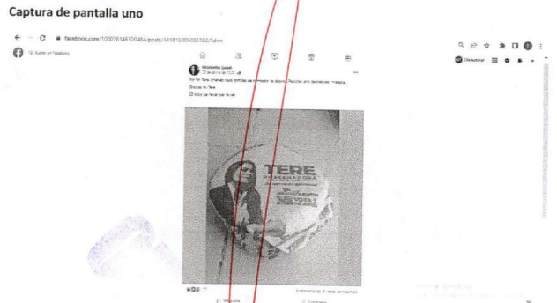
https://www.facebook.com/113482971259774/post/134413185833419/?d=n  Captura 2  Captura 3  Captura 4  Captura 5 | Siendo las doce horas con cuarenta minutos del día cinco de mayo de dos mil veintidós, situada en la computadora asignada a la suscrita para el desempeño de mis funciones, ingresé al navegador denominado “Google Chrome” y posteriormente procedí a ingresar en el buscador la siguiente dirección electrónica: https://www.facebook.com/113482971259774/post/134413185833419/?d=n, cerciorada de ser la dirección a certificar por ser la precisada en el acuerdo de referencia, y al oprimir la tecla “enter” de forma automática visualicé un perfil de Facebook de nombre “A PAN Y AGUA Aguascalientes” observando sobre dicha publicación una imagen de fondo color blanco que contaba con la caricatura de un cocodrilo (el cual tenía colgado en su cuello un collar de forma circular en colores verde blanco y rojo con la leyenda “PRI”) así como de una persona Aparentemente del género masculino (quién usaba una playera en color blanco que tenía un recuadro en color azul con blanco con la leyenda “PAN”), Los cuales se encontraban inclinados uno hacia el otro y entre los cuales se encontraba una imagen de color amarillo, así mismo Sobre dicha imagen se observaron dos leyendas de igual manera debajo de la imagen antes referida se encontraba una imagen diversa de forma circular que contaba con un cuadrado de color azul que en su interior contaba con dos círculos dentro de los cuales se encontraba la leyenda “PAN” así mismo, en la parte superior e inferior derecho círculos se observaron las leyendas “A PAN Y AGUA”.  Seguido de lo anterior, observé el texto siguiente:  “A PAN Y AGUA Aguascalientes.  Sin fines de lucro”.  Debajo de lo anterior observé diversas leyendas e íconos.  Ahora bien, respecto a la publicación antes señalada observé que contaba con la fecha del dieciocho de abril de dos mil veintidós a las “13:35” y tenía el texto siguiente:  “Envuelven tortillas como si las regalaran 😂”  Además, a la publicación se adjuntaron dos fotografías mismas que contaban con las siguientes características:  En la primera de las fotografías observé un objeto de forma circular en color blanco que contaba con la imagen en color azul de una persona Aparentemente del género femenino y mayor de edad y a su costado se observaron las leyendas “TERE” “GOBERNADORA” “CANDIDATA GANADORA” “¡Lo que tanto queremos!” seguido de “VA POR AGUASCALIENTES” (La tercera letra “A” de la palabra “Aguascalientes”, comenzando de izquierda derecha, en su parte superior contaba con la letra “X”), debajo de lo anterior Se observó una imagen de forma rectangular dividida en tres partes, la primera parte contaba con dos círculos y en su interior se encontraba la leyenda “PAN”, la segunda contaba con un círculo dividido en tres partes y en su interior contaba con la leyenda “PRI”, y la tercera de ellas contaba con una imagen y una leyenda ilegible y a un costado de dicha imagen se observó la leyenda siguiente “VOTA 5 DE JUNIO”, todo lo anterior en color azul: Asimismo sobre la fotografía, en su parte superior derecha (viendo de frente al monitor), visualicé un recuadro de tonalidad azul y blanco que en su interior contaba con dos círculos con la leyenda “PAN”, recuadro sobre el cual visualicé las leyendas “A… “ y “PAN Y AGUA”.  En la segunda de las fotografías observe la fotografía de un objeto en forma circular en color blanco sobre el cual eran visibles las leyendas “VOTA 5 DE JUNIO”, “TERE” “GOBERNADORA” “CANDIDATA GANADORA” “¡Lo que tanto queremos!” de igual forma fueron visibles diversas imágenes y leyendas incompletas todo ello en color azul. De igual manera sobre la fotografía en su parte inferior derecha visualicé un recuadro de tonalidad azul y blanco que en su interior contaba con dos círculos que contaban con la leyenda “PAN”, recuadro sobre el cual visualicé la leyenda “A… “y “PAN Y AGUA”.  Finalmente, se indica que la publicación en mención contaba con 7 reacciones y fue 62 veces compartida.  Todo lo anterior tal y como puede ser visualizado en las capturas de pantalla 2, 3, 4 y 5 adjuntas al ANEXO UNO de la presente acta.  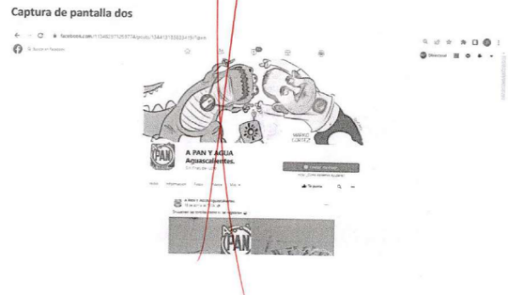  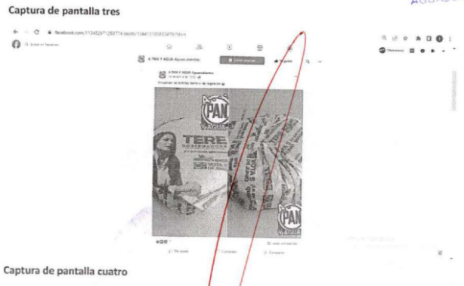  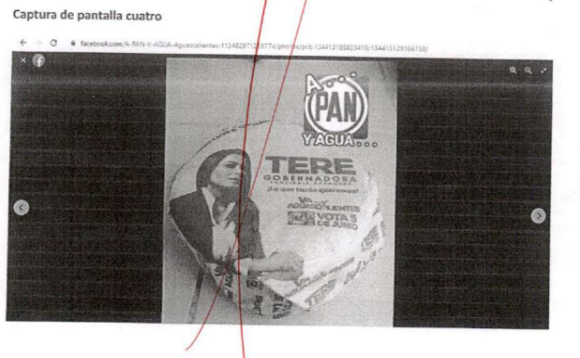  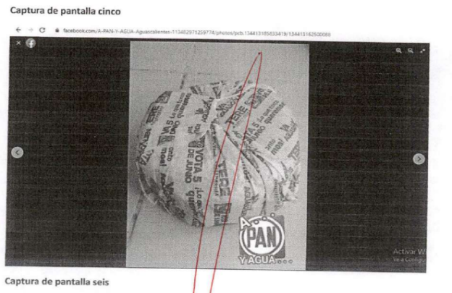
https://www.facebook.com/trabajomorenaags/post/14115729 82636211  Captura 6  Captura 7  Captura 8 | Siendo las doce horas con cincuenta minutos del día cinco de mayo de dos mil veintidós, situada en la computadora asignada a la suscrita para el desempeño de mis funciones, ingresé al navegador denominado “Google Chrome” y posteriormente procedí a ingresar en el buscador la siguiente dirección electrónica: https://www.facebook.com/trabajomorenaags/post/14115729 82636211, cerciorada de ser la dirección a certificar por ser la precisada en el acuerdo de referencia, y al oprimir la tecla “enter” de forma automática visualicé una publicación realizada por el perfil de nombre “Marco Antonio Martínez” dentro de la red social denominada Facebook, de fecha diecisiete de abril de dos mil veintidós, a las veinte horas con cuarenta y cinco minutos, misma que contaba con el texto siguiente.  “Vergonzoso e inmoral el tráfico de miseria de #TereJiménez en la zona oriente de la Ciudad de #Aguascalientes donde sin recato algunos reparten medios kg de tortilla dura lucrando con la situación económica de ciudadanos que carecen hasta de lo más básico como lo es el agua.  #PRIAN #PANISTAS #Veolia”#Corrupción” #teremoches” #Aguascalientes #pan #Veolia.”  Además, a la publicación se adjuntaron dos fotografías mismas que contaban con las siguientes características:  En la primera de las fotografías observé un objeto de forma circular en color blanco que contaba con la imagen en color azul de una persona Aparentemente del género femenino y mayor de edad y a su costado se observaron las leyendas “TERE” “GOBERNADORA” “CANDIDATA GANADORA” “¡Lo que tanto queremos!” seguido de “VA POR AGUASCALIENTES” (La tercera letra “A” de la palabra “Aguascalientes”, comenzando de izquierda derecha, en su parte superior contaba con la letra “X”), debajo de lo anterior Se observó una imagen de forma rectangular dividida en tres partes, la primera parte contaba con dos círculos y en su interior se encontraba la leyenda “PAN”, la segunda contaba con un círculo dividido en tres partes y en su interior contaba con la leyenda “PRI”, y la tercera de ellas contaba con una imagen y una leyenda ilegible así como “VOTA 5 DE JUNIO”; todo lo anterior en color azul.  En la segunda de las fotografías observe una hoja de fondo color blanco que contaba con un círculo mismo que en su interior tenía la imagen en color azul de una persona Aparentemente del género femenino y mayor de edad y a su costado se observaron las leyendas “TERE” “GOBERNADORA” “CANDIDATA GANADORA” “¡Lo que tanto queremos!” seguido de “VA POR AGUASCALIENTES” (La tercera letra “A” de la palabra “Aguascalientes”, comenzando de izquierda derecha, en su parte superior contaba con la letra “X”) debajo de lo anterior se observó una imagen de forma rectangular misma que en su lado izquierdo contaba con dos círculos dentro de los cuales se encontraba ilegible Su contenido y posteriormente se observaron las leyendas “VOTA 5 DE JUNIO”, todo lo anterior en color azul; de igual forma alrededor del primer círculo de escrito se observaron diversas leyendas e imágenes en color azul; de igual forma alrededor del primer círculo descrito se observaron diversas leyendas e imágenes en color azul, las cuales se encontraban plasmadas en repetidas ocasiones en la totalidad de la hoja, siendo dichas leyendas las siguientes:  - “TERE” (seguido de una leyenda ilegible)  - “¡Lo que tanto queremos!”  - “VA POR AGUASCALIENTES” (La tercera letra “A” de la palabra “Aguascalientes”, comenzando de izquierda derecha, en su parte superior contaba con la letra “X”)  - Imagen de forma rectangular misma que en su lado izquierdo, contaba dos círculos dentro de los cuales se encontraba la leyenda “PAN” y a su costado se observaron dos imágenes ilegibles, rectángulo que se acompañaba de las leyendas: “VOTA 5” y “DE JUNIO”.  Finalmente, se indica que la publicación en mención contaba con 43 reacciones, 40 comentarios y fue 194 veces compartida, y debajo de dicha publicación se visualizaron diversos comentarios y publicaciones.  Todo lo anterior tal y como puede ser visualizado en las capturas de pantalla 6, 7 y 8 adjuntas al ANEXO UNO de la presente acta.  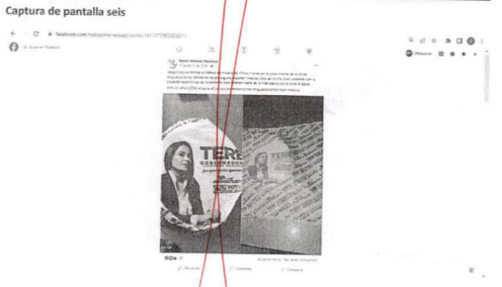  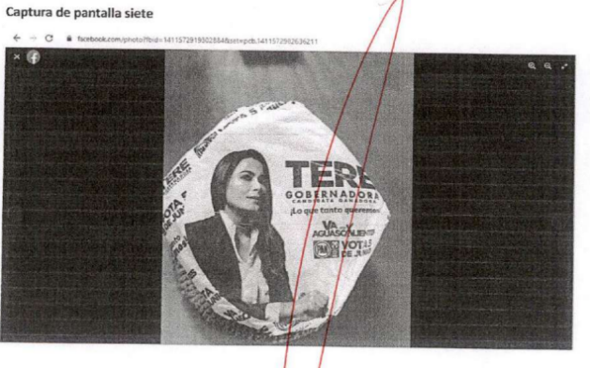  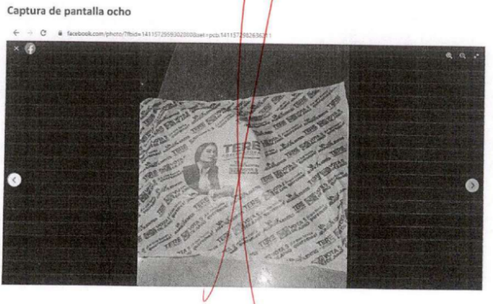
https://www.facebook.com/groups/208118787122229/permalink/67749219018488  Captura 9 | Siendo las trece horas del día cinco de mayo de dos mil veintidós, situada en la computadora asignada a la suscrita para el desempeño de mis funciones, ingresé al navegador denominado “Google Chrome” y posteriormente procedí a ingresar en el buscador la siguiente dirección electrónica: https://www.facebook.com/groups/208118787122229/permalink/67749219018488, cerciorada de ser la dirección a certificar por ser la precisada en el acuerdo de referencia, y al oprimir la tecla “enter” de forma automática visualicé una página de internet de fondo color blanco, que en el centro contaba con la imagen de un candado cerrado en color gris y detrás de éste lo que parecía ser una hoja en color azul que tenía una de sus esquinas doblada hacia enfrente, así mismo, debajo de lo anterior se observaron las leyendas siguientes: “Este contenido no está disponible en este momento”, “Por lo general esto sucede porque el propietario solo compartió el contenido con un grupo reducido de personas, cambió quien puede ver o este se eliminó, “Ir a la sección de noticias” (dentro de un recuadro en color azul, “Volver” e “Ir a servicios de ayuda”.  Lo anterior tal y como puede ser visualizado en la captura de pantalla 9 del AENXO UNO de la presente acta.  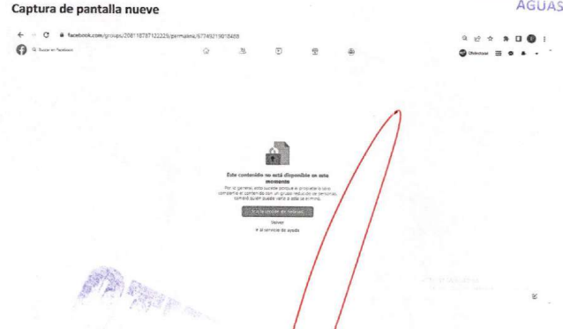
b) Contenido de la unidad de almacenamiento USB  Imagen 1  Imagen 2  Imagen 3  Imagen 4  Imagen 5  Imagen 6  Imagen 7  Imagen 8  Imagen 9  Imagen 10  Imagen 11  Imagen 12  Imagen 13  Imagen 14  Imagen 15  Imagen 16  Imagen 17  Imagen 18  Imagen 19  Imagen 20  Imagen 21  Imagen 22  Imagen 23  Imagen 24  Imagen 25  Imagen 26 | 1. Siendo las trece horas con diez minutos del día cinco de mayo de dos mil veintidós, situada en la computadora asignada a la suscrita para el desempeño de mis funciones, procedí a visualizar el contenido de la memoria USB, observando el archivo de nombre “IMAGEN 1 OK”, mismo que tenía el siguiente contenido.  Imagen que en la parte superior izquierda (viendo de frente al monitor) contaba con el siguiente texto:  “Elizabeth Sajaadi” (acompañado de una fotografía en forma circular)  20 de abril a las 10:20 (acompañado de un ícono en color negro)  “Por fin Tere Jiménez sacó tortillas para combatir la depre… pastillas antidepresivas maseca…  Gracias mi Tere  20 kilos para llevar par favar.”  Posteriormente visualicé la fotografía de un objeto de forma circular en color blanco que contaba con la imagen en color azul de una persona Aparentemente del género femenino y mayor de edad y a su costado se observaron las leyendas “TERE” “GOBERNADORA” “CANDIDATA GANADORA” “¡Lo que tanto queremos!” seguido de “VA POR AGUASCALIENTES” (La tercera letra “A” de la palabra “Aguascalientes”, comenzando de izquierda derecha, en su parte superior contaba con la letra “X”), debajo de lo anterior Se observó una imagen de forma rectangular dividida en tres partes, la primera parte contaba con dos círculos y en su interior se encontraba la leyenda “PAN”, la segunda contaba con un círculo dividido en tres partes y en su interior contaba con la leyenda “PRI”, y la tercera de ellas contaba con una imagen y una leyenda ilegible y a un costado de dicha imagen se observó la leyenda siguiente “VOTA 5 DE JUNIO”, todo lo anterior en color azul: Asimismo sobre la fotografía y debajo de la misma se observaron diversas leyendas e imágenes en color azul.  Por último visualicé tres íconos de forma circular de diversos colores seguido de las leyendas “17”, “9 comentarios” y “3 veces compartido”, así como un cuadro con las leyendas “Me gusta”, acompañado de un ícono de mano con un dedo pulgar hacia arriba y “Compartir” acompañado del ícono de una flecha.  Todo lo anterior tal y como puede ser visualizado en la dentro del ANEXO DOS de la presente acta.  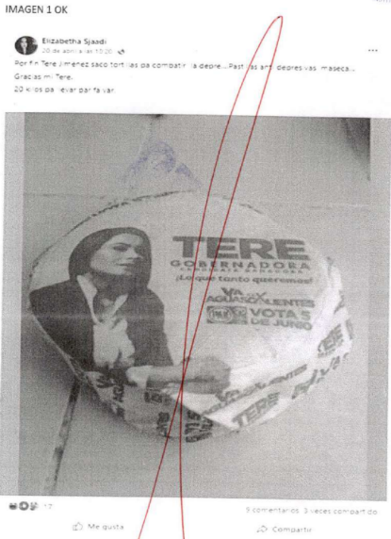  2. Siendo las trece horas con diecisiete minutos del día cinco de mayo de dos mil veintidós, situada en la computadora asignada a la suscrita para el desempeño de mis funciones, procedí a visualizar el contenido de la memoria USB, observando el archivo de nombre “IMAGEN 2 OK”, mismo que tenía el siguiente contenido.  En la parte superior izquierda (viendo de frente al monitor) contaba con el siguiente texto:  “A PAN Y AGUA Aguascalientes” (acompañada de una imagen de forma circular que contaba con un recuadro en color azul y blanco con la leyenda “PAN”)  “18 de abril a las 13:35” (acompañada de un ícono de color negro)  “Envuelven las tortillas como si las regalaran”  Posteriormente visualicé una imagen dividida en dos partes por una línea de contorno blanco, en la que observé lo siguiente:  Lado izquierdo de la imagen (viendo de frente al monitor): observé un objeto de forma circular en color blanco que contaba con la imagen en color azul de una persona Aparentemente del género femenino y mayor de edad y a su costado se observaron las leyendas “TERE” “GOBERNADORA” “CANDIDATA GANADORA” “¡Lo que tanto queremos!” seguido de “VA POR AGUASCALIENTES” (La tercera letra “A” de la palabra “Aguascalientes”, comenzando de izquierda derecha, en su parte superior contaba con la letra “X”), debajo de lo anterior Se observó una imagen de forma rectangular dividida en tres partes, la primera parte contaba con dos círculos y en su interior se encontraba la leyenda “PAN”, la segunda contaba con un círculo dividido en tres partes y en su interior contaba con la leyenda “PRI”, y la tercera de ellas contaba con una imagen y una leyenda ilegible y a un costado de dicha imagen se observó la leyenda siguiente “VOTA 5 DE JUNIO”, todo lo anterior en color azul: Asimismo sobre la fotografía, en su parte superior derecha (viendo de frente al monitor), visualicé un recuadro de tonalidad azul y blanco que en su interior contaba con dos círculos con la leyenda “PAN”, recuadro sobre el cual visualicé las leyendas “A… “ y “PAN Y AGUA”.  Lado derecho de la imagen (viendo de frente al monitor): observe la fotografía de un objeto en forma circular en color blanco sobre el cual eran visibles las leyendas “VOTA 5 DE JUNIO”, “TERE” “GOBERNADORA” “CANDIDATA GANADORA” “¡Lo que tanto queremos!” de igual forma fueron visibles diversas imágenes y leyendas incompletas todo ello en color azul. De igual manera sobre la fotografía en su parte inferior derecha visualicé un recuadro de tonalidad azul y blanco que en su interior contaba con dos círculos que contaban con la leyenda “PAN”, recuadro sobre el cual visualicé la leyenda “A… “y “PAN Y AGUA”.  Por último, visualicé tres íconos de forma circular de diversos colores seguido de las leyendas “6”, “49 veces compartido”, así como un recuadro con las leyendas “Me gusta” Acompañado de un ícono de una mano con el dedo pulgar hacia arriba “Comentar” acompañado de un ícono en color negro y “Compartir” acompañado del ícono de una flecha todo lo anterior tal y como puede ser visualizado en la “IMAGEN 2 OK” dentro del ANEXO DOS de la presente acta.  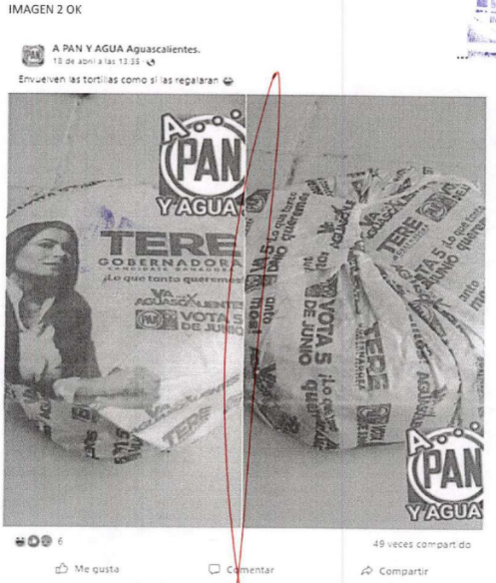  3. Siendo las trece horas con veintidós minutos del día cinco de mayo de dos mil veintidós, situada en la computadora asignada a la suscrita para el desempeño de mis funciones, procedí a visualizar el contenido de la memoria USB, observando el archivo de nombre “IMAGEN 3 OK”, mismo que tenía el siguiente contenido.  En la parte superior izquierda (viendo de frente al monitor) contaba con el siguiente texto:  “Marco Antonio Martínez (acompañado de una imagen en forma circular)  17 de abril a las 20:45 (acompañado de un ícono de color negro)  “Vergonzoso e inmoral el tráfico de miseria de #TereJiménez en la zona oriente de la Ciudad de #Aguascalientes donde sin recato algunos reparten medios kg de tortilla dura lucrando con la situación económica de ciudadanos que carecen hasta de lo más básico como lo es el agua.  #PRIAN #PANISTAS #Veolia”#Corrupción” #teremoches” #Aguascalientes #pan #Veolia.”  Posteriormente visualicé una imagen dividida en dos partes por una línea de contorno blanco en las que observe lo siguiente:  Lado izquierdo de la imagen (viendo de frente al monitor): observé un objeto de forma circular en color blanco que contaba con la imagen en color azul de una persona Aparentemente del género femenino y mayor de edad y a su costado se observaron las leyendas “TERE” “GOBERNADORA” “CANDIDATA GANADORA” “¡Lo que tanto queremos!” seguido de “VA POR AGUASCALIENTES” (La tercera letra “A” de la palabra “Aguascalientes”, comenzando de izquierda derecha, en su parte superior contaba con la letra “X”), debajo de lo anterior Se observó una imagen de forma rectangular dividida en tres partes, la primera parte contaba con dos círculos y en su interior se encontraba la leyenda “PAN”, la segunda contaba con un círculo dividido en tres partes y en su interior contaba con la leyenda “PRI”, y la tercera de ellas contaba con una imagen y una leyenda ilegible y a un costado de dicha imagen se observó la leyenda siguiente “VOTA 5 DE JUNIO”, todo lo anterior en color azul.  Lado derecho de la imagen (viendo de frente al monitor): observe una hoja de fondo color blanco que contaba con un círculo mismo que en su interior tenía la imagen en color azul de una persona Aparentemente del género femenino y mayor de edad y a su costado se observaron las leyendas “TERE” “GOBERNADORA” “CANDIDATA GANADORA” “¡Lo que tanto queremos!” seguido de “VA POR AGUASCALIENTES” (La tercera letra “A” de la palabra “Aguascalientes”, comenzando de izquierda derecha, en su parte superior contaba con la letra “X”) debajo de lo anterior se observó una imagen de forma rectangular misma que en su lado izquierdo contaba con dos círculos dentro de los cuales se encontraba ilegible Su contenido y posteriormente se observaron las leyendas “VOTA 5 DE JUNIO”, todo lo anterior en color azul; de igual forma alrededor del primer círculo de escrito se observaron diversas leyendas e imágenes en color azul las cuales se encontraban plasmadas en repetidas ocasiones en la tonalidad de la hoja siendo dichas leyendas e imágenes las siguientes precisando que algunas de ellas se muestran ilegibles:  - “TERE” (seguido de una leyenda ilegible)  - “¡Lo que tanto queremos!”  - “VA POR AGUASCALIENTES”  - “VOTA 5 DE JUNIO”  Por último visualicé tres íconos de forma circular de diversos colores seguido de las leyendas “43”, “40 comentarios” y“195 veces compartido”, así como un recuadro con las leyendas “Me gusta” Acompañado de un ícono de una mano con el dedo pulgar hacia arriba “Comentar” acompañado de un ícono en color negro y “Compartir” acompañado del ícono de una flecha todo lo anterior tal y como puede ser visualizado en la “IMAGEN 3 OK” dentro del ANEXO DOS de la presente acta.  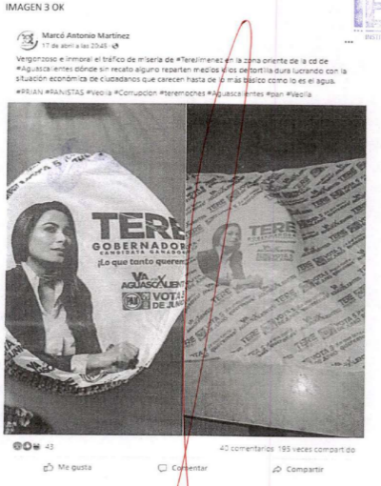  4. Siendo las trece horas con veintiséis minutos del día cinco de mayo de dos mil veintidós, situada en la computadora asignada a la suscrita para el desempeño de mis funciones, procedí a visualizar el contenido de la memoria USB, observando el archivo de nombre “IMAGEN 4 OK”, mismo que tenía el siguiente contenido.  En la parte superior izquierda (viendo de frente al monitor) contaba con el siguiente texto:  “Juan Hurtado” compartió una publicación (acompañado de una imagen en forma circular)  19 de abril a las 23:25 (acompañado de un ícono de color negro)  “¿Y EL INE? CIEGO SORDO Y MUDO”  Posteriormente visualicé una imagen dividida en dos partes por una línea de contorno blanco en las que observe lo siguiente:  Lado izquierdo de la imagen (viendo de frente al monitor): observé un objeto de forma circular en color blanco que contaba con la imagen en color azul de una persona Aparentemente del género femenino y mayor de edad y a su costado se observaron las leyendas “TERE” “GOBERNADORA” “CANDIDATA GANADORA” “¡Lo que tanto queremos!” seguido de “VA POR AGUASCALIENTES” (La tercera letra “A” de la palabra “Aguascalientes”, comenzando de izquierda derecha, en su parte superior contaba con la letra “X”), debajo de lo anterior Se observó una imagen de forma rectangular dividida en tres partes, la primera parte contaba con dos círculos y en su interior se encontraba la leyenda “PAN”, la segunda contaba con un círculo dividido en tres partes y en su interior contaba con la leyenda “PRI”, y la tercera de ellas contaba con una imagen y una leyenda ilegible y a un costado de dicha imagen se observó la leyenda siguiente “VOTA 5 DE JUNIO”, todo lo anterior en color azul.  Lado derecho de la imagen (viendo de frente al monitor): observe una hoja de fondo color blanco que contaba con un círculo mismo que en su interior tenía la imagen en color azul de una persona Aparentemente del género femenino y mayor de edad y a su costado se observaron las leyendas “TERE” “GOBERNADORA” “CANDIDATA GANADORA” “¡Lo que tanto queremos!” seguido de “VA POR AGUASCALIENTES” (La tercera letra “A” de la palabra “Aguascalientes”, comenzando de izquierda derecha, en su parte superior contaba con la letra “X”) debajo de lo anterior se observó una imagen de forma rectangular misma que en su lado izquierdo contaba con dos círculos dentro de los cuales se encontraba ilegible Su contenido y posteriormente se observaron las leyendas “VOTA 5 DE JUNIO”, todo lo anterior en color azul; de igual forma alrededor del primer círculo de escrito se observaron diversas leyendas e imágenes en color azul las cuales se encontraban plasmadas en repetidas ocasiones en la tonalidad de la hoja siendo dichas leyendas e imágenes las siguientes precisando que algunas de ellas se muestran ilegibles:  - “TERE” (seguido de una leyenda ilegible)  - “¡Lo que tanto queremos!”  - Imagen de forma rectangular misma que en su lado izquierdo, contaba dos círculos dentro de los cuales se encontraba la leyenda “PAN” y a su costado se observaron dos imágenes ilegibles, rectángulo que se acompañaba de las leyendas: “VOTA 5” y “DE JUNIO”.  Todo lo anterior tal y como puede ser visualizado en la “IMAGEN 4 OK” dentro del ANEXO DOS de la presente acta.  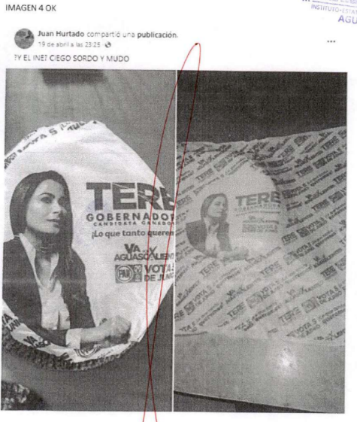  5. Siendo las trece horas con treinta y un minutos del día cinco de mayo de dos mil veintidós, situada en la computadora asignada a la suscrita para el desempeño de mis funciones, procedí a visualizar el contenido de la memoria USB, observando el archivo de nombre “IMAGEN 5 OK”, mismo que contaba con la imagen difusa de lo que parecía ser el interior de una tienda de abarrotes, donde se encontraban lo que parecían ser algunos estantes. Todo lo anterior tal y como puede ser visualizado en la “IMAGEN 5 OK”, dentro del ANEXO DOS de la presente acta.  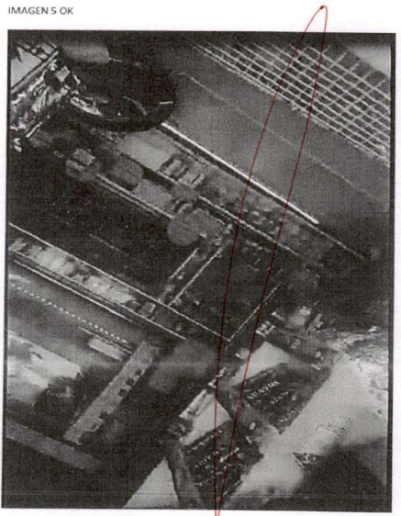  6. Siendo las trece horas con treinta y cinco minutos del día cinco de mayo de dos mil veintidós, situada en la computadora asignada a la suscrita para el desempeño de mis funciones, procedí a visualizar el contenido de la memoria USB, observando el archivo de nombre “IMAGEN 6 OK”, misma que contaba con la imagen difusa de lo que parecía ser el interior de una tienda de abarrotes, donde se encontraban lo que parecían ser dos refrigeradores así como algunos estantes.  Todo lo anterior tal y como puede ser visualizado en la “IMAGEN 6 OK”, dentro del ANEXO DOS de la presente acta.  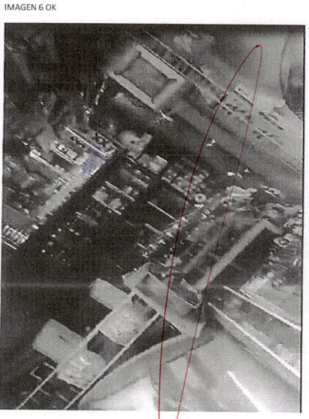  7. Siendo las trece horas con treinta y ocho minutos del día cinco de mayo de dos mil veintidós, situada en la computadora asignada a la suscrita para el desempeño de mis funciones, procedí a visualizar el contenido de la memoria USB, observando el archivo de nombre “IMAGEN 7 OK”, mismo que contaba con la imagen de lo que parecía ser una hielera de color blanco, que en su interior contaba con una manta en tonalidad roja y negra, sobre la cual observé diversos objetos de color blanco que contenían la imagen en color azul de una persona aparentemente del género femenino y mayor de edad, acompañada de diversas leyendas, mismas que en su mayoría eran ilegibles o se encontraban incompletas.  Todo lo anterior tal y como puede ser visualizado en la “IMAGEN 7 OK”, dentro del ANEXO DOS de la presente acta.  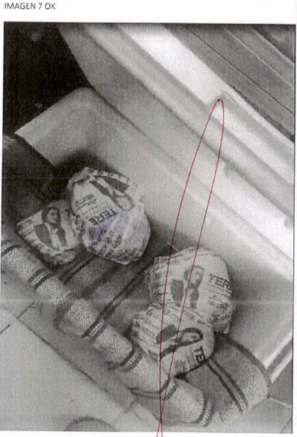  8. Siendo las trece horas con cuarenta y un minutos del día cinco de mayo de dos mil veintidós, situada en la computadora asignada a la suscrita para el desempeño de mis funciones, procedí a visualizar el contenido de la memoria USB, observando el archivo de nombre “IMAGEN 8 OK”, mismo que contaba con la imagen difusa de lo que parecía ser la fachada de un establecimiento de color blanco y rojo, sobre el cual eran visibles diversas leyendas, entre las que se encontraba “ABARROTES LOS CUATES”, así mismo fueron visibles diversos objetos al exterior del lugar.  Todo lo anterior tal y como puede ser visualizado en la “IMAGEN 8 OK”, dentro del ANEXO DOS de la presente acta.  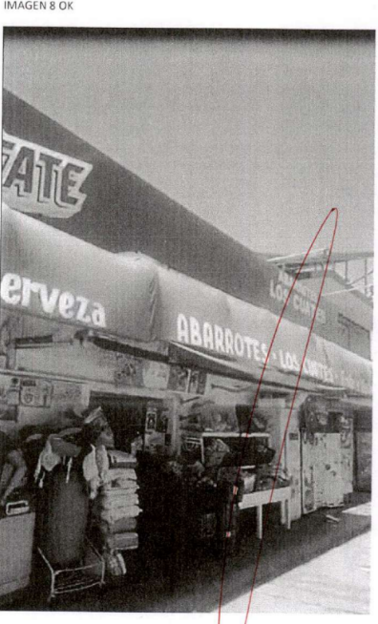  9. Siendo las trece horas con cuarenta y ocho minutos del día cinco de mayo de dos mil veintidós, situada en la computadora asignada a la suscrita para el desempeño de mis funciones, procedí a visualizar el contenido de la memoria USB, observando el archivo de nombre “IMAGEN 10 OK”, misma  Todo lo anterior tal y como puede ser visualizado en la “IMAGEN 9 OK”, dentro del ANEXO DOS de la presente acta.  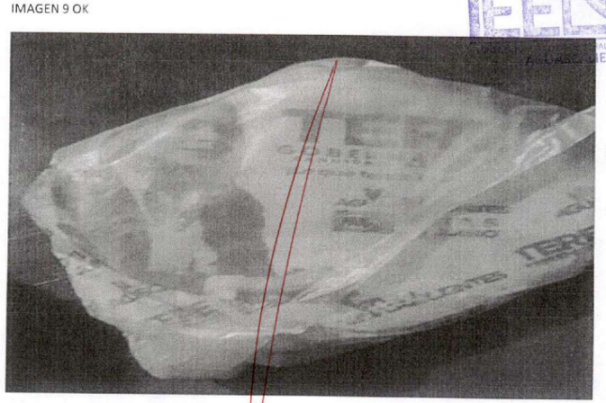  10. Siendo las trece horas con cuarenta y cinco minutos del día cinco de mayo de dos mil veintidós, situada en la computadora asignada a la suscrita para el desempeño de mis funciones, procedí a visualizar el contenido de la memoria USB, observando el archivo de nombre “IMAGEN 10 OK”, misma que contaba con la imagen de un objeto de forma ovalada que contenía la imagen en color azul de una persona y a su costado se observaron las leyendas “TERE” y distintas leyendas e imágenes ilegibles, mismo que se encontraba sobre una superficie color blanca. Al costado de dicho objeto, se visualizó una botella que contaba con una etiqueta de color roja con negro.  Todo lo anterior tal y como puede ser visualizado en la “IMAGEN 10 OK”, dentro del ANEXO DOS de la presente acta.  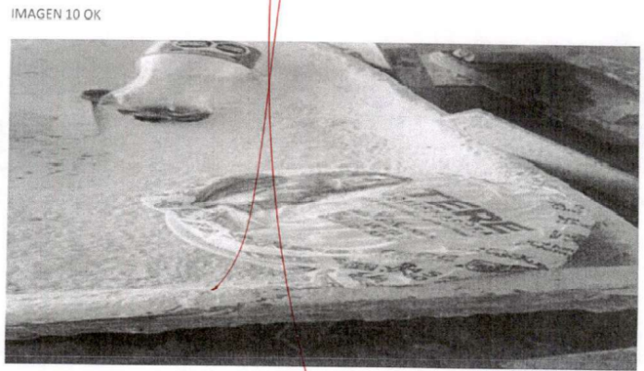  11. Siendo las trece horas con cincuenta y dos minutos del día cinco de mayo de dos mil veintidós, situada en la computadora asignada a la suscrita para el desempeño de mis funciones, procedí a visualizar el contenido de la memoria USB, observando el archivo de nombre “IMAGEN 11 OK” misma que contaba con la imagen de un objeto de forma ovalada que contenía la imagen en color azul de una persona y a su costado se observaron las leyendas “TERE” “GOBERNADORA” ”Lo que tanto” y así como diversas leyendas e imágenes ilegibles; objeto que se encontraba sobre una superficie. Finalmente, sobre la imagen se visualizó la leyenda “Que ricas tortillas”, acompañado de la imagen de un corazón de color azul.  Todo lo anterior tal y como puede ser visualizado en la “IMAGEN 11 OK”, dentro del ANEXO DOS de la presente acta.  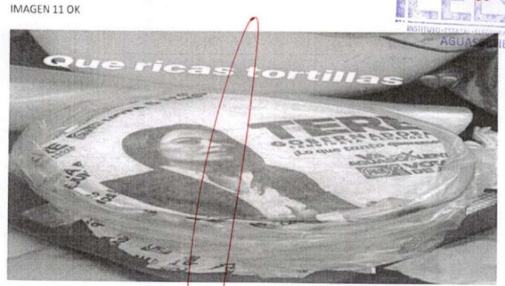  12. Siendo las trece horas con cincuenta y seis minutos del día cinco de mayo de dos mil veintidós, situada en la computadora asignada a la suscrita para el desempeño de mis funciones, procedí a visualizar el contenido de la memoria USB, observando el archivo de nombre “IMAGEN 12 OK” misma que contaba con la imagen de un objeto de forma ovalada que contenía la imagen en color azul de una persona y a su costado se observaron las leyendas “TERE” “GOBERNADORA” “CANDIDATA GANADORA” “¡Lo que tanto queremos!” seguido de “VA POR AGUASCALIENTES” (La tercera letra “A” de la palabra “Aguascalientes”, comenzando de izquierda derecha, en su parte superior contaba con la letra “X”) debajo de lo anterior se observó una imagen de forma rectangular misma que en su lado izquierdo contaba con dos círculos dentro de los cuales se encontraba ilegible Su contenido y posteriormente se observaron las leyendas “VOTA 5 DE JUNIO”, todo lo anterior en color azul. Finalmente, observé un dedo pulgar sobre el objeto antes descrito, sosteniendo el objeto ovalado.  Todo lo anterior tal y como puede ser visualizado en la “IMAGEN 12 OK”, dentro del ANEXO DOS de la presente acta.  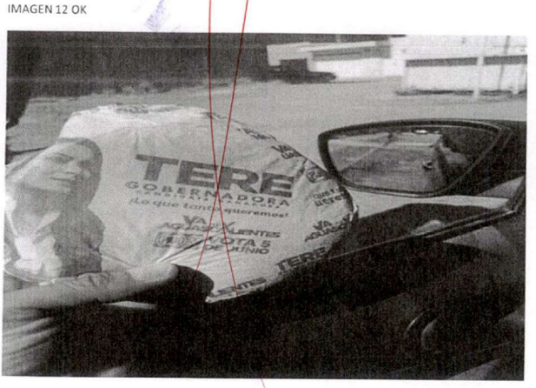  13. Siendo las catorce horas con un minuto del día cinco de mayo de dos mil veintidós, situada en la computadora asignada a la suscrita para el desempeño de mis funciones, procedí a visualizar el contenido de la memoria USB, observando el archivo de nombre “IMAGEN 13 OK” misma que contaba con la imagen de un objeto de forma ovalada que contenía la imagen en color azul de una persona y a su costado se observaron las leyendas “TERE” “GOBERNADORA” ”Lo que tanto”, y “VA”, así como diversas leyendas e imágenes ilegibles, mismo que se encontraba sobre una superficie aparentemente de mandera. Finalmente, al costado de dicho objeto, se visualizó un aparato de forma rectangular de color negro.  Todo lo anterior tal y como puede ser visualizado en la “IMAGEN 13 OK”, dentro del ANEXO DOS de la presente acta.  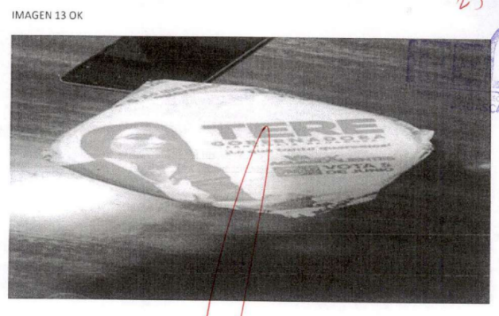  14. Siendo las catorce horas con cinco minutos del día cinco de mayo de dos mil veintidós, situada en la computadora asignada a la suscrita para el desempeño de mis funciones, procedí a visualizar el contenido de la memoria USB, observando el archivo de nombre “IMAGEN 14 OK” misma que tenía el siguiente contenido:  Al centro de la imagen observe la esquina de un inmueble de tonalidad Clara y a su costado derecho viendo de frente al monitor visualicé un vehículo de color blanco sobre el cual se encontraban diversas leyendas ilegibles.  Así mismo en la esquina superior izquierda de la imagen visualicé un recuadro de color negro que contenía las siguientes leyendas:  “391 Antonio Hernández Gallegos  Aguascalientes  Google (acompañada de una imagen en forma cuadrada)  Street View nov. 2021” (acompañada de un ícono)  Posteriormente en la esquina izquierda de la imagen visualicé un recuadro de fondo color gris que contaba con dos íconos uno de color naranja y el otro de color rojo.  Finalmente, en su esquina superior derecha visualicé una “X” de contorno blanco y en su esquina inferior derecha visualicé diversos íconos de forma circular y vertical de color negro.  Todo lo anterior tal y como puede ser visualizado en la “IMAGEN 14 OK”, dentro del ANEXO DOS de la presente acta.  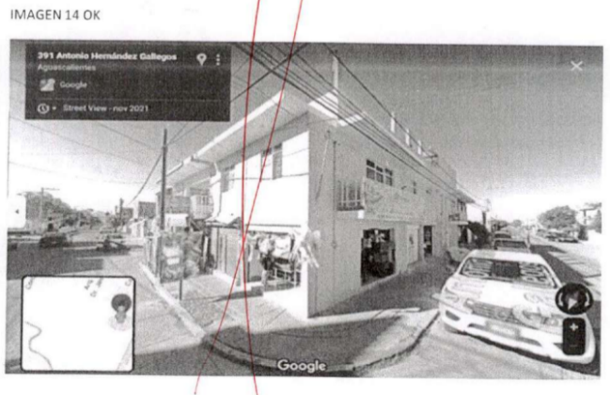  15. Siendo las catorce horas con once minutos del día cinco de mayo de dos mil veintidós, situada en la computadora asignada a la suscrita para el desempeño de mis funciones, procedí a visualizar el contenido de la memoria USB, observando el archivo de nombre “IMAGEN 15 OK” misma que contaba con la imagen de diversos inmuebles de fondo, encontrándose al frente uno de color blanco, sobre el cual visualicé diversas leyendas e imágenes ilegibles, así como las siguientes leyendas (empezando de izquierda a derecha): “MA”, “SE”, “CA” (dentro de una franja color verde). “Tortillería”, “Las Flores”, así como la imagen de dos flores de colores amarillo y verde.  Posteriormente visualicé un vehículo de color blanco frente al inmueble anteriormente referido mismo que contenía la leyenda “HIDRO” seguido de una imagen de colores amarillo y rojo y “GAS” así como distintas leyendas e imágenes ilegibles.  Todo lo anterior tal y como puede ser visualizado en la “IMAGEN 15 OK”, dentro del ANEXO DOS de la presente acta.  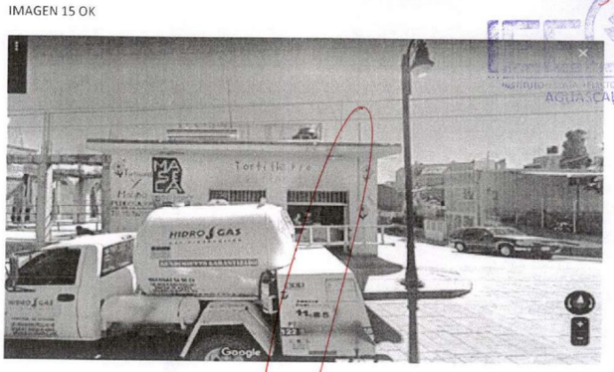  16. Siendo las catorce horas con quince minutos del día cinco de mayo de dos mil veintidós, situada en la computadora asignada a la suscrita para el desempeño de mis funciones, procedí a visualizar el contenido de la memoria USB, observando el archivo de nombre “IMAGEN 16 OK” mismo que contaba con la imagen del interior de un inmueble, así como del brazo de una persona que portaba una playera en color azul, así como diversas imágenes y texto ilegible.  En la parte inferior de la imagen visualicé una franja de color negro que contenía (empezando de izquierda a derecha) dos líneas de forma vertical, así como los números “0:09” seguido de una línea de contorno blanco en forma horizontal posteriormente los números “1:44” y finalmente tres íconos de color blanco.  Todo lo anterior tal y como puede ser visualizado en la “IMAGEN 16 OK”, dentro del ANEXO DOS de la presente acta.  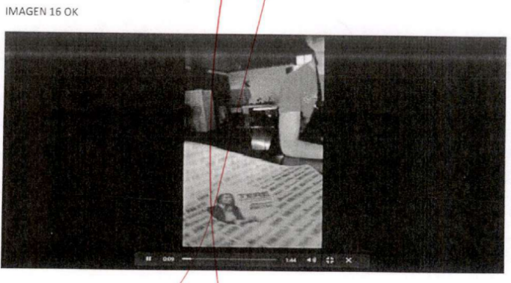  17. Siendo las catorce horas con veinte minutos del día cinco de mayo de dos mil veintidós, situada en la computadora asignada a la suscrita para el desempeño de mis funciones, procedí a visualizar el contenido de la memoria USB, observando el archivo de nombre “IMAGEN 17 OK” mismo que contaba con la imagen del interior de un inmueble, así como de la mano de una persona, así mismo, observé al frente de la imagen un papel de color blanco que contaba con la imagen en color azul de una persona y a su costado se observaron la leyenda “TERE”, así como diversas imágenes y texto ilegible.  En la parte inferior de la imagen visualicé una franja de color negro que contenía (empezando de izquierda a derecha) dos líneas de forma vertical, así como los números “0:20” seguido de una línea de contorno blanco en forma horizontal posteriormente los números “1:44” y finalmente tres íconos de color blanco.  Todo lo anterior tal y como puede ser visualizado en la “IMAGEN 17 OK”, dentro del ANEXO DOS de la presente acta.  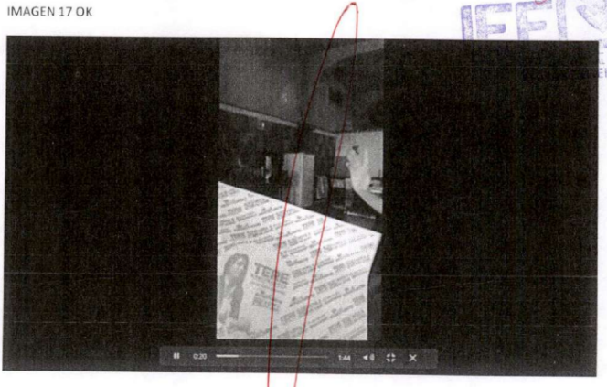  18. Siendo las catorce horas con veinticinco minutos del día cinco de mayo de dos mil veintidós, situada en la computadora asignada a la suscrita para el desempeño de mis funciones, procedí a visualizar el contenido de la memoria USB, observando el archivo de nombre “IMAGEN 18 OK”, mismo que contaba con la imagen de un objeto de forma rectangular aparentemente dentro de una bolsa plastificada, mismo que contaba con leyendas ilegibles.  Todo lo anterior tal y como puede ser visualizado en la “IMAGEN 18 OK”, dentro del ANEXO DOS de la presente acta.  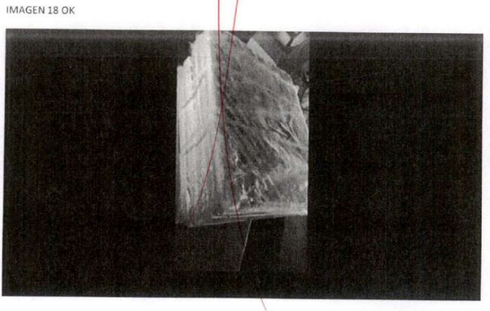  19. Siendo las catorce horas con veintinueve minutos del día cinco de mayo de dos mil veintidós, situada en la computadora asignada a la suscrita para el desempeño de mis funciones, procedí a visualizar el contenido de la memoria USB, observando el archivo de nombre “IMAGEN 19 OK” mismo que contaba con la imagen de una hoja de fondo color blanco en la que fue visible la imagen en color azul de una persona y a su costado se observó la leyenda “TERE”, así como diversas imágenes y texto ilegible.  Todo lo anterior tal y como puede ser visualizado en la “IMAGEN 19 OK”, dentro del ANEXO DOS de la presente acta.  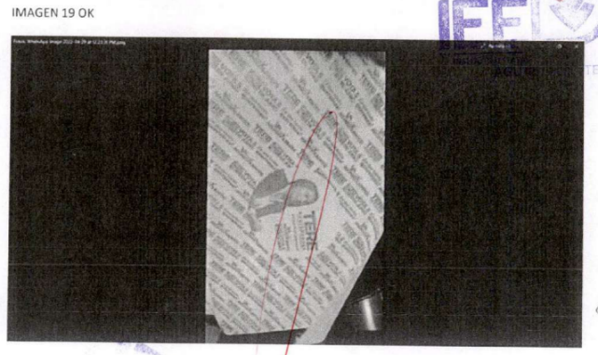  20. Siendo las catorce horas con treinta y tres minutos del día cinco de mayo de dos mil veintidós, situada en la computadora asignada a la suscrita para el desempeño de mis funciones, procedí a visualizar el contenido de la memoria USB, observando el archivo de nombre “IMAGEN 20 OK” mismo que contaba con la imagen de un mostrador y adherido a la parte de enfrente lo que pareciera ser un poster rojo y blanco del que se desprende el título “ATENCIÓN AVISO”, sin que se pueda apreciar el texto de lo demás, pues es ilegible..  En la parte inferior de la imagen visualicé una franja de color negro que contenía (empezando de izquierda a derecha) dos líneas de forma vertical, así como los números “0:48” seguido de una línea de contorno blanco en forma horizontal posteriormente los números “1:44” y finalmente tres íconos de color blanco.  Todo lo anterior tal y como puede ser visualizado en la “IMAGEN 20 OK”, dentro del ANEXO DOS de la presente acta.  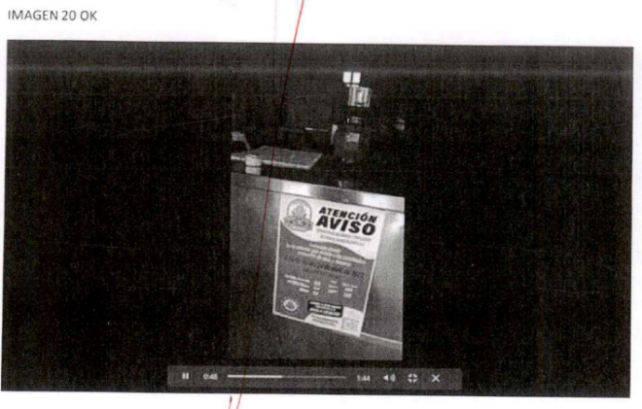  21. Siendo las catorce horas con treinta y ocho minutos del día cinco de mayo de dos mil veintidós, situada en la computadora asignada a la suscrita para el desempeño de mis funciones, procedí a visualizar el contenido de la memoria USB, observando el archivo de nombre “IMAGEN 21 OK”, mismo que contaba con la imagen de 3 inmuebles el primero de ellos (empezando de izquierda derecha) de color rosa sobre el cual era visible la leyenda “ñatex” seguido de un inmueble de color blanco con naranja el cual contenía el número 92 y la leyenda “Molino y Tortillería KARLITA”, Y finalmente un inmueble de colores amarillo y naranja sobre el cual era visible la leyenda “ROSTIC”, “La ver”, y “ESTILO VERACRUZ”.  Todo lo anterior tal y como puede ser visualizado en la “IMAGEN 21 OK”, dentro del ANEXO DOS de la presente acta.  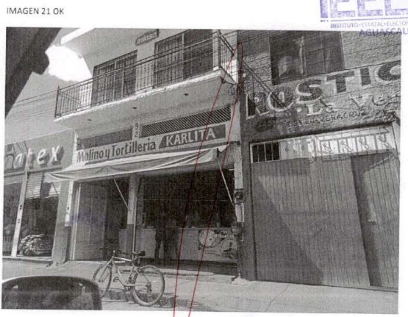  22. Siendo las catorce horas con cuarenta y dos minutos del día cinco de mayo de dos mil veintidós, situada en la computadora asignada a la suscrita para el desempeño de mis funciones, procedí a visualizar el contenido de la memoria USB, observando el archivo de nombre “IMAGEN 22 OK”, mismo que contaba con la imagen de una vitrina cuyos bordes eran de color dorado que se encontraba sobre una superficie de color gris misma que en su interior contaba con diversos objetos circulares de color blanco los cuales contenían la imagen en color azul de una persona así como diversas leyendas ilegibles.  Posteriormente visualicé objetos de color café sobre lo que parecía ser una charola de color gris los cuales se encontraban cubiertos con lo que parecía ser un plástico de color transparente.  Todo lo anterior tal y como puede ser visualizado en la “IMAGEN 22 OK”, dentro del ANEXO DOS de la presente acta.  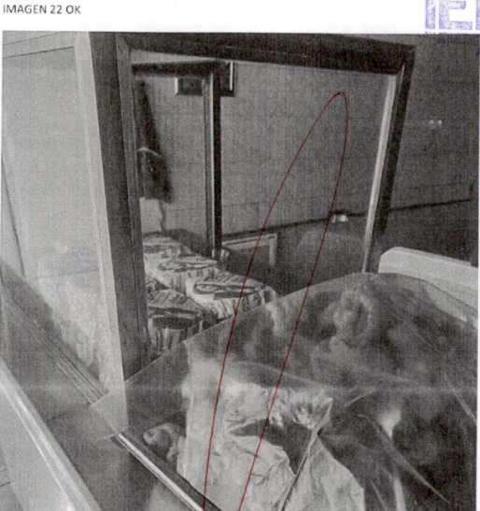  23. Siendo las catorce horas con cuarenta y seis minutos del día cinco de mayo de dos mil veintidós, situada en la computadora asignada a la suscrita para el desempeño de mis funciones, procedí a visualizar el contenido de la memoria USB, observando el archivo de nombre “IMAGEN 23 OK” mismo que contaba con la imagen del exterior de un inmueble de color rojo, el cual contaba con un toldo del mismo color con la leyenda “ABARROTES LUPE”.  Así mismo, se visualizaron dos puertas de color café sobre la cual en una de ellas se visualizó lo que parecía ser un cartel de color blanco que contenía la leyenda “SE VENDE FILETE”. Además, frente a dicho inmueble se visualizó la parte frontal de una camioneta de color blanco.  Todo lo anterior tal y como puede ser visualizado en la “IMAGEN 23 OK”, dentro del ANEXO DOS de la presente acta.  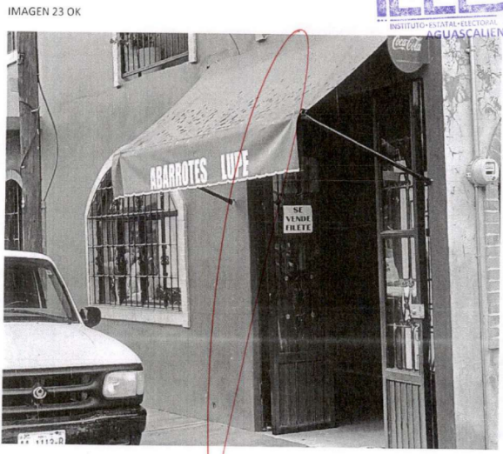  24. Siendo las catorce horas con cincuenta minutos del día cinco de mayo de dos mil veintidós, situada en la computadora asignada a la suscrita para el desempeño de mis funciones, procedí a visualizar el contenido de la memoria USB, observando el archivo de nombre “IMAGEN 24 OK” mismo que contaba con la imagen de la esquina de dos calles sobre el cual se encontraba un inmueble de Aparentemente 2 plantas y de colores rojo y gris. Así mismo, sobre la esquina de las banquetas se encontraba una rampa con una imagen de color azul con blanco acompañada de la leyenda CALVILLO en letras color blanco.  Todo lo anterior tal y como puede ser visualizado en la “IMAGEN 24 OK”, dentro del ANEXO DOS de la presente acta.  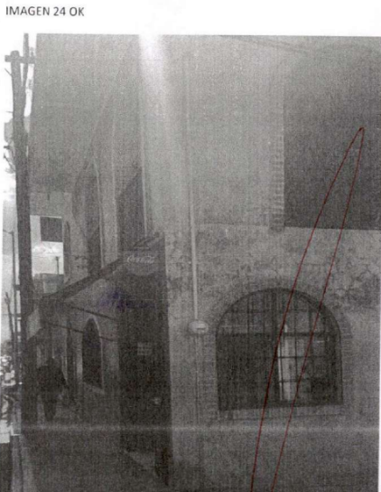  25. Siendo las catorce horas con cincuenta y cuatro minutos del día cinco de mayo de dos mil veintidós, situada en la computadora asignada a la suscrita para el desempeño de mis funciones, procedí a visualizar el contenido de la memoria USB, observando el archivo de nombre “IMAGEN 25 OK”, mismo que contaba con la imagen del interior de un inmueble donde se encontraba un estante con diversos objetos no identificables. Así mismo, detrás de dicho estante se visualizó una persona quien vestía en tonalidades azules y rojo, quien sostenía un objeto color blanco.  Todo lo anterior tal y como puede ser visualizado en la “IMAGEN 25 OK”, dentro del ANEXO DOS de la presente acta.  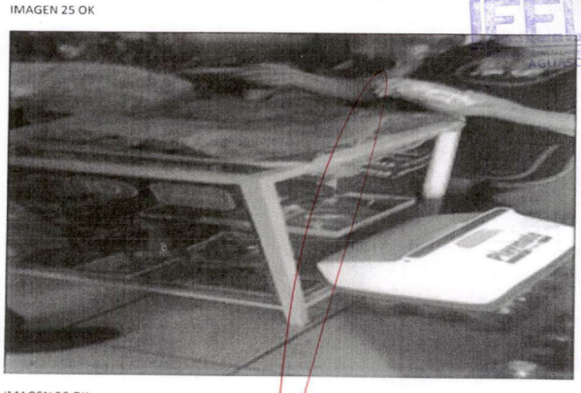  26. Siendo las catorce horas con cincuenta y ocho minutos del día cinco de mayo de dos mil veintidós, situada en la computadora asignada a la suscrita para el desempeño de mis funciones, procedí a visualizar el contenido de la memoria USB, observando el archivo de nombre “IMAGEN 26 OK”, mismo que contaba con la imagen de dos objetos de forma circular colocados sobre lo que parece ser una bolsa de plástico color verde. Objetos de los cuales visualicé lo siguiente:  El primero de ellos (comenzando de izquierda derecha) contaba con la imagen en color azul de una persona y a su costado se observaron las leyendas “TERE” “GOBERNADORA” “CANDIDATA GANADORA” “¡Lo que tanto queremos!” seguido de “VA POR AGUASCALIENTES” (La tercera letra “A” de la palabra “Aguascalientes”, comenzando de izquierda derecha, en su parte superior contaba con la letra “X”) Debajo de lo anterior se observó una imagen de forma rectangular misma que en su lado izquierdo contaba con dos círculos dentro de los cuales se encontraba la leyenda “PAN” y a su costado se observaron dos imágenes ilegibles y posteriormente se observaron las leyendas “VO” y “DE” todo lo anterior en color azul.  El segundo de ellos contaba con la imagen en color azul de una persona y a su costado se observaron las leyendas “TER” “GOBERNADO” “CANDIDATA GANAD” “¡Lo que tanto quere!” seguido de “VA POR AGUA”.  Todo lo anterior tal y como puede ser visualizado en la “IMAGEN 26 OK”, dentro del ANEXO DOS de la presente acta.  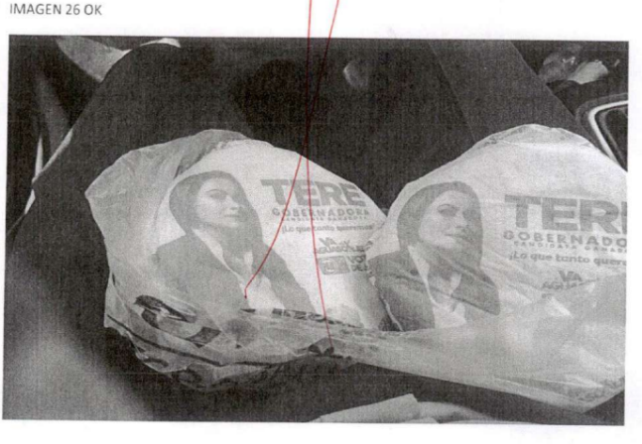  27. Siendo las quince horas del día cinco de mayo de dos mil veintidós, situada en la computadora asignada a la suscrita para el desempeño de mis funciones, donde visualicé el archivo de nombre “Video 1”, mismo que lo presioné e inició la grabación, con duración de un minuto, por lo que procedo a descubrir su contenido.  Al abrirlo inmediatamente, no se percibe alguna persona en la imagen del video, solamente se observa que alguien está sosteniendo el dispositivo con el que graba y va caminando hacia un establecimiento que parece ser una tienda de abarrotes, entra al lugar, se escucha una música de fondo, y se escucha una voz decir, “ Hola, buenas tardes”, y se aprecian distintos productos como fruta y verdura, la persona que sostiene el dispositivo abre un refrigerador donde se visualizan distintos productos como refrescos, va a va hacia el mostrador y dice, “Me das unos chicles Tridents por favor” , Posteriormente camina hacia el lado opuesto al refrigerador y una persona con algunas marcas en el brazo derecho, que parecen ser tatuajes, Abre una hielera con tapa blanca en la que se aprecian varios objetos de forma circular en color blanco que tienen una imagen en color azul de una persona aparentemente del género femenino y mayor de edad y a su costado Se observa la leyenda, “TERE”, El resto del contenido del papel no se distingue pues se encuentra ilegible.  Posteriormente cierra la hielera, abre otra que está a un costado y tiene en el fondo lo que parece ser una franela y la cierra, después comienza el diálogo con la persona del género femenino que está en el mostrador de la tienda de abarrotes, el cual inicia Aparentemente con la persona que está grabando, Y de quién se escucha voz del género femenino, y le pregunta, “Oye ‘Quién les está trayendo las tortillas?, después la voz está inaudible, contestándole la persona que atiende: “El tortillero”. Y la persona grabando responde. “¿El tortillero? Porque trae lo de Tere”. Y termina la grabación.  Por lo anterior, se toma constancia mediante el ANEXO TRES, con el video identificado como Video 1.  28. Siendo las quince con quince minutos horas del día cinco de mayo de dos mil veintidós, situada en la computadora asignada a la suscrita para el desempeño de mis funciones, donde visualicé el archivo de nombre “Video 2”, mismo que los presioné e inició la grabación, con duración de un minuto y cuarenta segundos, por lo que procedo a describir su contenido:  Al abrirlo no se percibe alguna persona en la imagen del video, solamente se observa que alguien está sosteniendo el dispositivo con el que graba, y se encuentra dentro de un domicilio donde se percibe un mostrador y comienza a preguntar la persona que está grabando “¿Quién se los da?” escuchando una voz del género masculino, después es inaudible, y se dirige la cámara hacia lo que parecen ser pliegos de papel, y posteriormente señala “Entonces este papel de Teresa Jiménez, o sea yo estoy pagando la propaganda de Teresa Jiménez nosotros como consumidores,, y esto “¿por orden de quién? o ¿quién te lo trajo?, Durante ese lapso toma un pliego de papel que estaba sobre el mostrador lo voltea y del mismo se desprende Qué es de color blanco con imágenes color azul, al centro se encuentra una imagen circular en color azul de una persona aparentemente del género femenino y mayor de edad y a su costado se observaron las leyendas “TERE” “GOBERNADORA” “CANDIDATA GANADORA” seguido de “VA POR AGUASCALIENTES”, “VOTA 5 DE JUNIO”, se observa además una imagen de forma rectangular con la leyenda “PAN”, “VOTA 5 DE JUNIO”, “LO QUE TANTO QUEREMOS”, “¡VA X AGUASCALIENTES!”. En ese momento la persona que está detrás del mostrador aparece en el video, siendo aparentemente del género femenino con y mandil negro y le contesta a quién graba “la verdad no sé nada más soy trabajadora yo no” , quien graba le pregunta “¿Aquí llegó solo?” y la persona del mostrador le contesta “no pos llegaron unos señores y los trajeron pero yo no supe”, posteriormente la persona graba enfoca el pliego de papel aludido y refiere “pues aquí en Calvillo Aguascalientes tenemos que comprar las tortillas, pagar el papel, la propaganda de la candidata del PAN Teresa Jiménez, me supongo yo aquí dice que asociación de tortilleros y molineros de Calvillo Aguascalientes, quiero yo Pensar Qué es un acuerdo que tuvieron para vendernos la propaganda de Teresa Jiménez candidata del PAN a la Gubernatura de Aguascalientes” acto seguido enfoca la cámara en la persona del mostrador y le pregunta “¿Quién es el dueño de la tortillería?” Y esta persona le contesta “Un señor que vive acá abajo” y la persona que graba le pregunta “cómo se llama? la persona del género femenino contesta “Se llama Marcelino” y empieza a hablar la persona que graba “Pues el señor Marcelino dueño de la tortillería que está ubicada en la Colonia de las Flores Calvillo Aguascalientes, y aquí tenemos mucho no, para que no falte, esto pasa hoy día veintinueve, veintiocho de abril de dos mil veintidós” Enfocando en ese momento un cúmulo de lo que parecen ser papeles envueltos en plástico y termina la grabación.  Por lo anterior, se toma constancia mediante el ANEXO TRES, con el video identificado como Video 2.
COMERCIO 3. Comercio de venta de tortillas denominado “Tortillería Las Flores qué se encuentra ubicado en avenida México 70, número 138 y calle Gladiola Colonia Las flores en Calvillo, Aguascalientes.  Fotografía 1  Fotografía 2  Fotografía 3 | Hago constar que a las nueve horas con treinta minutos del día seis de mayo de dos mil veintidós, me constituí en el domicilio ubicado en la calle 5 de mayo esquina con la calle Gladiolas, sin número visible, de la colonia las Flores código postal 20805, en el municipio de Calvillo, Aguascalientes en donde pude observar lo que parece ser un establecimiento comercial con el nombre de “Tortillería Las Flores” precisando que la calle correcta es 5 de Mayo, no avenida México 70, cómo lo manifestó el denunciante, cerciora da de ser el domicilio a certificar por coincidir las características del mismo con la fotografía inserta en el CAPÍTULO TERCERO numeral 9, “VIDEO 2” del escrito de denuncia.  Por lo anterior se toman las fotografías 1, 2 y 3 del ANEXO CUATRO de la presente acta.  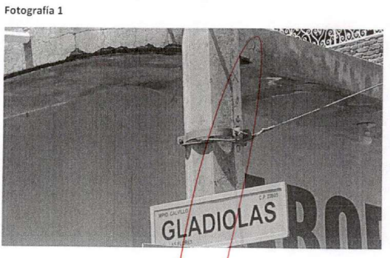  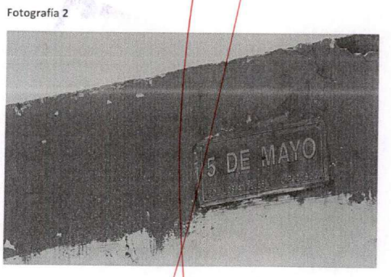  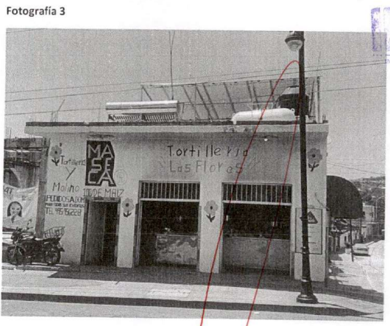
COMERCIO 5. Comercio de venta de tortillas denominado “abarrotes Lupe”, que se encuentra ubicado en la calle 5 de Mayo número 514 y calle Abasolo, Colonia Centro Calvillo, Aguascalientes.  Fotografía 4  Fotografía 5  Fotografía 6 | Hago constar que a las nueve horas con cuarenta y cinco minutos del día seis de mayo de dos mil veintidós, me constituí en el domicilio ubicado en la calle 5 de Mayo, esquina con la calle Abasolo, sin número visible, de la Colonia Centro, código postal 20800, en el municipio de Calvillo, Aguascalientes, en donde pude observar lo que parece ser un establecimiento comercial con el nombre de “ABARROTES LUPE”, cerciorada de ser el domicilio a certificar por coincidir con las características del mismo con la fotografía inserta en el CAPÍTULO TERCERO, numeral 11 del escrito de denuncia.  Por lo anterior se toman las fotografías 4, 5 y 6 del ANEXO CUATRO de la presente acta.  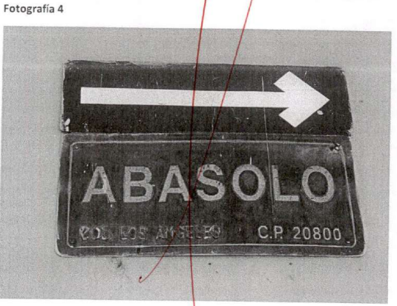  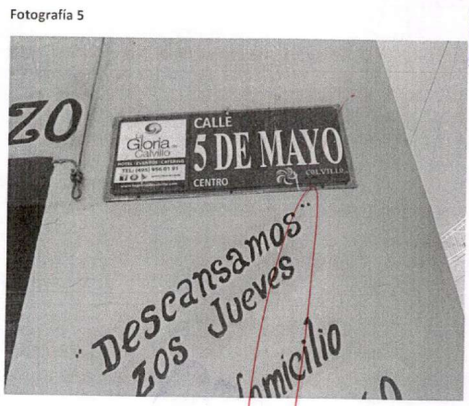  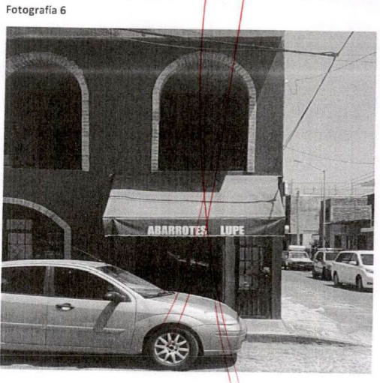
COMERCIO 1. Tienda de abarrotes denominada “Los Cuates” ubicada en Av. Nazario Ortiz Garza número 17 Colonia Lic. Benito Juárez 20170 Aguascalientes, Aguascalientes, como referencia se encuentran frente una Escuela Normal Superior Federal de Aguascalientes Prof. José Santos Valdés.  Fotografía 7  Fotografía 8  Fotografía 9 | Hago constar que a las diez horas con veinticinco minutos del día seis de mayo de dos mil veintidós, me constituí en el domicilio ubicado en Av. Nazario Ortiz Garza, sin número visible, en la Colonia Lic. Benito Juárez de esta ciudad de Aguascalientes, en la acera de enfrente de la Escuela Normal Superior Federal de Aguascalientes Prof. José Santos Valdés, en donde pude observar lo que parece ser un establecimiento comercial con el nombre de “ABARROTES LOS CUATES”, cerciorada de ser el domicilio a certificar por coincidir las características del mismo con la fotografía inserta en el CAPÍTULO TERCERO, numeral 7 en el “Video 1” del escrito de denuncia.  Por lo anterior se toman las fotografías 7, 8 y 9 del ANEXO CUATRO de la presente acta.  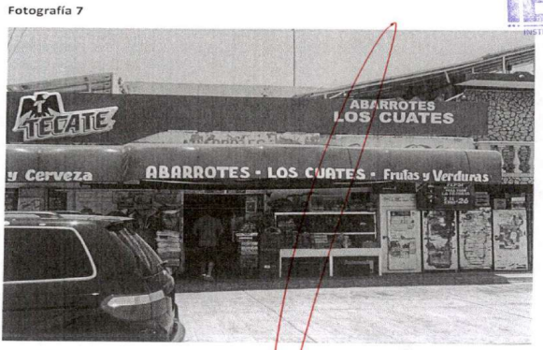  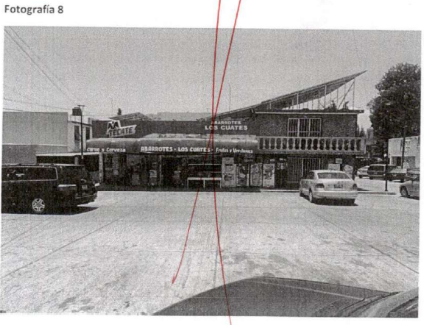  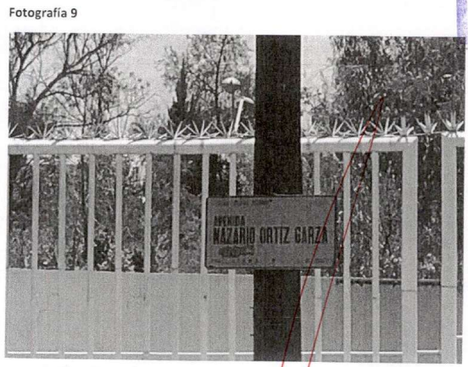
COMERCIO 2. Comercio de venta de tortillas denominado “Tortillería MARY.LU”, Ubicado en la calle José Calvillo, número 302 esquina con calle Antonio Hernández Gallegos y de la Colonia José López Portillo de esta ciudad.  Fotografía 10  Fotografía 11  Fotografía 12  Fotografía 13  Fotografía 14 | Hago constar que a las diez horas con cincuenta y cinco minutos del día seis de mayo de dos mil veintidós, me constituí en el domicilio ubicado la calle José Calvillo, número 302, código postal 20206, esquina con PBRO. Antonio Hernández Gallegos, de la Colonia José López Portillo, en donde pude observar lo que parece ser un establecimiento comercial con el nombre “TORTILLERÍA MARY LU”, cerciorada de ser el domicilio a certificar por coincidir con la nomenclatura y números indicados.  Por lo anterior se toman las fotografías 10, 11, 12, 13 y 14 del ANEXO CUATRO de la presente acta.  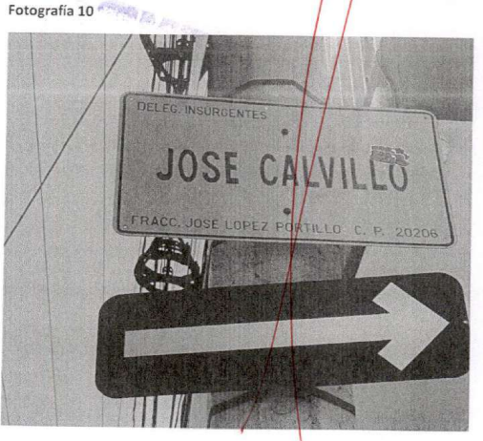  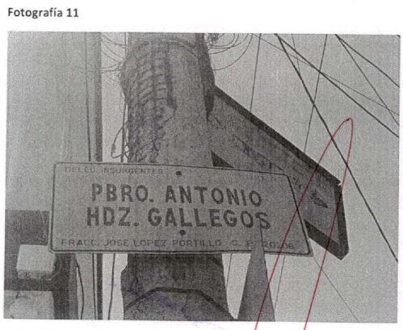  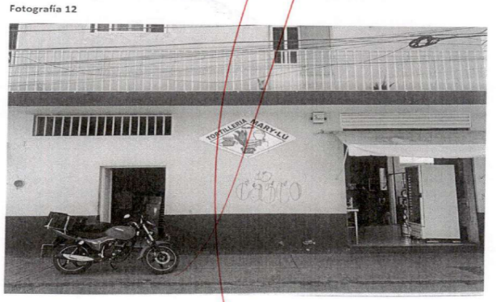  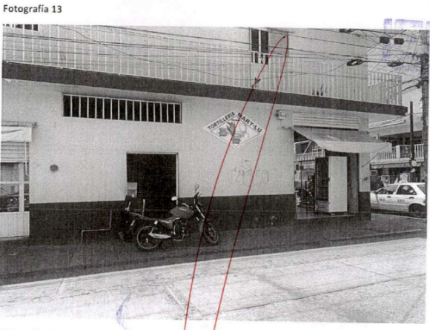  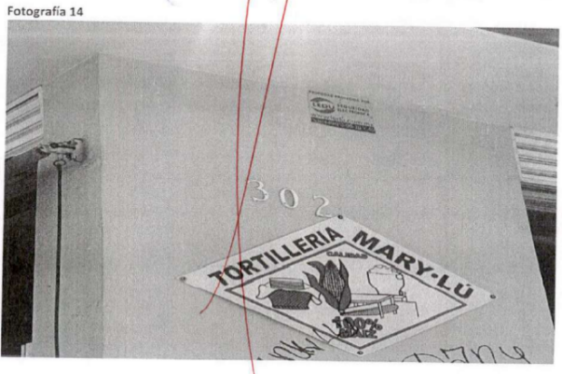
COMERCIO 4. Comercio de venta de tortillas denominada “Molino y Tortillería Karlita” que se ubica en la avenida Convención número 92, entre las calles Ing. Camilo Arriaga y Gral. Doroteo Arango, de la Colonia Insurgentes Aguascalientes Aguascalientes.  Fotografía 15  Fotografía 16  Fotografía 17  Fotografía 18 | Hago constar que a las once horas con quince minutos del día seis de mayo de dos mil veintidós, me constituí en el domicilio ubicado en avenida Convención, sin número visible, entre las calles Ing. Camilo Arriaga y Gral. Doroteo Arango, de la Colonia Insurgentes, código postal 20287 de esta ciudad de Aguascalientes Ags., en donde pude observar lo que parece ser un establecimiento comercial con el nombre “Molino y Tortillería KARLITA” a un costado de un local denominado “ROSTICERÍA La Veracruzana”, cerciorada de ser el domicilio a certificar por coincidir las características del mismo con las fotografías insertas en el CAPITULO TERCERO, numeral 10 del escrito de denuncia.  Por lo anterior se toman las fotografías 15, 16, 17 y 18 del ANEXO CUATRO de la presente acta.  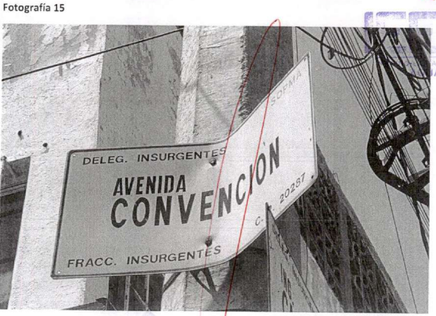  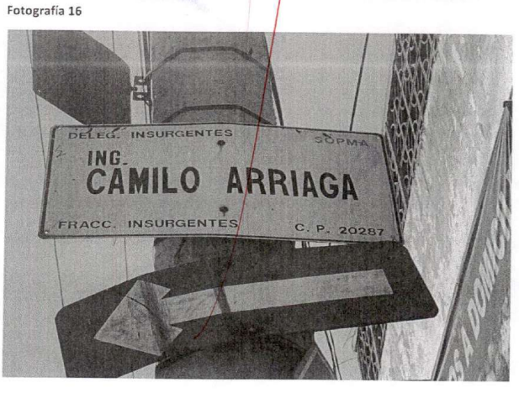  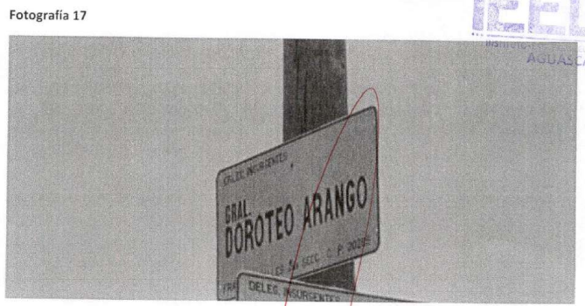  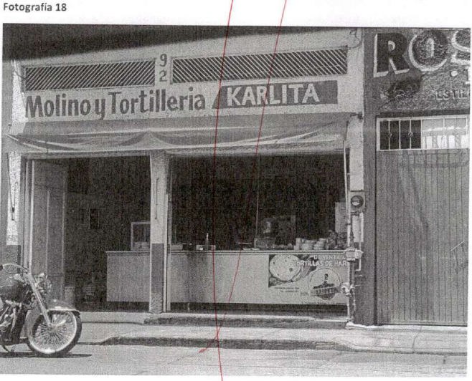

9. CASO A RESOLVER.

Una vez acreditada la existencia de los hechos denunciados, el aspecto a dilucidar en la presente sentencia consiste en determinar si se actualizan las infracciones en materia de propaganda electoral impresa y/o coacción al voto, por lo que se deberá analizar lo siguiente:

- La existencia o no de los hechos denunciados;
- Establecer, si con los hechos acreditados se actualizan violaciones en materia de propaganda electoral impresa y/o coacción al voto.
c) En caso de acreditarse la infracción, se determinará las responsabilidades de los denunciados; y
d) En caso de proceder, resolver sobre la calificación de la falta e individualización de la sanción.

10. ESTUDIO DE FONDO.
10.1. Planteamiento del caso.

A continuación, este Tribunal procederá al estudio motivo de la queja en la que se analizará con base en los argumentos antes referidos, a determinar si la conducta denunciada y tomando en consideración las manifestaciones hechas valer por el denunciado, así como las pruebas ofrecidas por ambos, constituye violaciones en materia de propaganda electoral impresa y/o coacción al voto.

10.2. Marco jurídico aplicable.
10.2.1. Propaganda electoral.
El artículo 242 de la LEGIPE define a la campaña electoral, como el conjunto de actividades llevadas a cabo por los partidos políticos nacionales, las coaliciones y los candidatos registrados para la obtención del voto.
La propaganda electoral como el conjunto de escritos, publicaciones, imágenes, grabaciones, proyecciones y expresiones que durante la campaña electoral producen y difunden los partidos políticos, los candidatos registrados y sus simpatizantes, con el propósito de presentar ante la ciudadanía las candidaturas registradas.

La propaganda electoral debe propiciar la exposición, desarrollo y discusión ante el electorado de los programas y acciones fijados por los partidos políticos en sus documentos básicos y, particularmente, en la plataforma electoral que para la elección en cuestión hubieren registrado.

Por tanto, está enfocada a la etapa de campañas, y es mediante la misma, que los partidos políticos dan a conocer sus candidatos ante la ciudadanía.
A través de ella, los ciudadanos se mantienen informados respecto de las opciones de los partidos políticos, de su plataforma electoral, como de las propuestas de gobierno que sustenten, con miras a obtener el triunfo en el cargo de elección popular por el cual compitan.
Respecto a la propaganda electoral, debe tenerse en cuenta que el numeral 209, apartados 2, 3, 4 y 5, de la LEGIPE, señala que:

- Toda propaganda electoral impresa deberá ser reciclable, fabricada con materiales biodegradables que no contengan sustancias tóxicas o nocivas para la salud o el medio ambiente.
- Se entenderá por artículos promocionales utilitarios aquellos que contengan imágenes, signos, emblemas y expresiones que tengan por objeto difundir la imagen y propuestas del partido político, coalición o candidato que lo distribuye.
- Los artículos promocionales utilitarios sólo podrán ser elaborados con material textil.
- La entrega de cualquier material en que se oferte o entregue algún beneficio directo, indirecto, mediato o inmediato, en especie o efectivo, a través de cualquier sistema que implique la entrega de un bien o servicio, ya sea por sí o interpósita persona está estrictamente prohibida a los partidos políticos, candidatos, sus equipos de campaña o cualquier persona.
Por su parte, el artículo 25 apartado 1, inciso a), de la Ley General de Partidos Políticos establece:

Artículo 25.
1. Son obligaciones de los partidos políticos:
a) Conducir sus actividades dentro de los cauces legales y ajustar su conducta y la de sus militantes a los principios del Estado democrático, respetando la libre participación política de los demás partidos políticos y los derechos de los ciudadanos;
[…]

De tales preceptos se desprende la obligación para los partidos políticos y candidaturas que la propaganda electoral impresa, debe ser reciclable y biodegradable, para preservar el medio ambiente y que los artículos promocionales utilitarios deben ser elaborados con material textil.

10.2.2. Propaganda electoral impresa.
El artículo 295, párrafos 1 y 3, del Reglamento de Elecciones del INE, prevé:

Capítulo XVII. Material de propaganda electoral impresa
Artículo 295.
1. Para la producción de la propaganda electoral impresa, deberá observarse lo señalado en el artículo 209, numeral 2 de la LEGIPE.
[…]
3. En el uso de material plástico biodegradable para la propaganda electoral, los partidos políticos, coaliciones y candidatos independientes registrados, deberán atender a la Norma Mexicana que se encuentre vigente en esa materia, en donde se establezcan y describan los símbolos de identificación que se deben colocar en los productos fabricados de plástico, con la finalidad de facilitar su identificación, recolección, separación, clasificación reciclado o reaprovechamiento.
[…]

La norma mexicana vigente en esa materia es NMX-E-232-CNCO-2014, establece y describe los símbolos de identificación que deben tener los productos fabricados de plástico en cuanto al tipo de material que se utiliza, con la finalidad de facilitar su selección, separación, acopio, recolección, reciclado y/o reaprovechamiento.

10.2.3. Articulo promocional utilitario.
Es importante señalar que la Ley no establece específicamente cuáles son los artículos promocionales utilitarios; sin embargo, la Sala Superior al resolver el SUP-REP-649/2018, señala lo siguiente:

“…los artículos promocionales utilitarios son aquellos objetos útiles donde se plasman imágenes, signos, emblemas y expresiones con las que los partidos políticos, coalición o candidatos, pretenden difundir su imagen y propuestas políticas, pero que, además, pre se, revisten una utilidad continua y que no se agota en un uso al poseedor; de ahí que el carácter de estos últimos no se adquiera por las imágenes e impresiones plasmadas en ellos, sino por la cualidad de útil que se representan a su poseedor, dado que el objeto, per se, tiene un uso que se prolonga en el tiempo y no se agota al ser usado en única ocasión…”

Por lo que debemos entender que la expresión “artículo promocional utilitario”, se trata de una cosa o mercancía que tiene como finalidad dar a conocer algo y que a la par, trae o produce provecho, comodidad, fruto o interés o que puede servir y aprovecharse a quien la posea, de manera perdurable o continua; esto es, para que un artículo sea promocional “utilitario”, no es suficiente que promueva o promocione algo, sino que se trata de aquellos productos que cumplen con las características de: utilidad y continuidad.

Por su parte, con carácter ejemplificativo –al enumerar artículos promocionales permitidos y no aquellos que no deben entregarse- el artículo 204 del Reglamento de Fiscalización del INE señala que la propaganda utilitaria puede ser: banderas, banderines, gorras, camisas, playeras, chalecos, chamarras, sombrillas, paraguas y otros similares elaborados con material textil.

Por tanto, se concluye que la propaganda electoral será considerada como utilitaria cuando el artículo cumpla con ese fin de traer o producir un provecho, comodidad, fruto o interés continuo o perdurable a la persona que los recibe.

11. CASO PARTICULAR.

11.1. Cuestión previa.
11.1.2. Deslinde de responsabilidad presentado por la C. María Teresa Jiménez Esquivel y la coalición “Va por Aguascalientes”.

En fecha veinte de abril, la C. María Teresa Jiménez Esquivel en su calidad de candidata a la gubernatura del Estado; y el Lic. Javier Soto Reyes, en su calidad de Representante Propietario del PAN ante el Consejo General del IEE, presentaron -ante el OPLE y ante la Junta local del INE- dos escritos mediante los cuales se deslindaron de toda responsabilidad, en relación con el objeto de denuncia del presente asunto.

Esto, pues en su momento alegaron percatarse de dicha propaganda en papel para envolver tortillas a través de una publicación realizada por un ciudadano en la red social denominada Facebook, donde -a su consideración- se le atribuía la autoría de la misma y se le calumniaba derivado de las expresiones plasmadas en dicha publicación.

Es decir, expresamente delimitaron que el papel para envolver tortillas no pertenece a su posesión y/o titularidad; pues este no forma parte de los elementos publicitarios que integran la plataforma publicitaria que se distribuye en su campaña; además de que desconocían quien los hizo.

En ese orden de ideas, en la sentencia recaída dentro del expediente TEEA-PES-021/2022 este Tribunal Electoral Local determinó que el deslinde presentado por la ahora candidata y partidos denunciados, fue realizado de manera efectiva, pues con base en los criterios establecidos por la Sala Superior en el asunto SUP-REP-295/2015 se estimó que:

- Resultó eficaz, porque se presentaron ante la autoridad administrativa electoral local y nacional;
- Fue idóneo, porque se presentaron por escrito, refiriendo el acto preciso que del que pretendían deslindarse, porque no existe otra vía para presentar tal instrumento;
- Fue jurídico, porque los deslindes se presentaron por escrito, haciendo del conocimiento de las autoridades las razones por las que no puede ser considerado responsable de los hechos que ahí señala;
- Fue oportuno, porque de manera inmediata ofrecieron escrito de deslinde, tomando en consideración que la publicación denunciada -dentro del TEEA-PES-021/2022- tenía fecha del diecisiete de abril, no existía constancia que acreditara en qué momento fue repartido a la ciudadanía o si existían más ejemplares del mismo, y el escrito de deslinde fue fechado en veinte de abril, por lo que se consideró que fue inmediato y, por tanto, oportuno;
- Fue razonable, porque los deslindes tenían relación con hechos que, en su momento, fueron imputables al partido y a la propia candidata.

Es por ello que en su momento se hizo efectivo el deslinde y, por lo tanto, -contario a lo que alega el actor- se estimó que la parte denunciada en el presente procedimiento, no incurrió en el supuesto de que exista propaganda electoral ilícita a favor de un partido político o de un candidato/a, de la cual, si asumieran una actitud pasiva o tolerante, con ello recaerían en responsabilidad respecto de la difusión de esa propaganda ilícita.

11.2. El papel para envolver tortillas no otorga un beneficio perceptible ni duradero o continuo que pudiera actualizar una infracción en materia electoral, además de que este si cumple con los requisitos que establece el párrafo 2 del artículo 209 de la LEGIPE.

Una vez que este Tribunal Electoral tuvo por efectivo el deslinde respectivo relativo a la distribución y titularidad del papel grado alimenticio que fue entregado en diversas tortillerías, -en aras de salvaguardar la tutela judicial efectiva en beneficio de la parte quejosa- resulta necesario establecer si el mismo satisface la característica de utilidad, propia de los artículos promocionales utilitarios o si, por el contrario, se trata de propaganda electoral impresa.

Lo anterior, en la tesitura de otorgar mayor certeza a las partes respecto de la acusación establecida en el escrito de queja que dio origen al presente asunto; con la finalidad de dilucidar y determinar de manera fehaciente, si los hechos acusados, por sí mismos pudieran constituir o no una infracción a la normativa; ya que del escrito de queja se advierten dos vertientes, por una parte que se acusa la coacción al voto al ejecutar la entrega de tortillas envueltas en el papel que nos ocupa, y la otra, la mera existencia del papel que incumple los parámetros de la normativa aplicable.

Así, en lo relativo, a la entrega del comestible, -lo que por sí mismo genera un beneficio en especie- es menester precisar que para esta autoridad jurisdiccional no se tiene certeza de que dicha entrega se tenga plenamente acreditada, esto derivado de que las pruebas que integran el sumario relativas a demostrar tal situación, son pruebas técnicas que no generan elementos indiciarios fehacientes que hagan presuponer la entrega en si del alimento.

Apoya a lo anterior, la jurisprudencia 36/2014 de rubro “PRUEBAS TÉCNICAS. POR SU NATURALEZA REQUERIEN DE LA DESCRIPCIÓN PRECISA DE LOS HECHOS Y CIRCUNSTANCIAS QUE SE PRETENDEN DEMOSTRAR”.

Ahora bien, en el caso se estima que la entrega de papel grado alimenticio constituye propaganda electoral impresa, no así artículos utilitarios de carácter promocional, como lo pretende acreditar el partido actor; lo precisado es así, porque carece de los elementos de utilidad, continuidad y/o perdurabilidad que debe representar a su poseedor, para ser considerado como artículo utilitario.

Respecto a su utilidad, este órgano de justicia electoral estima que no provee a su tenedor algún provecho, comodidad, fruto o interés, y tampoco puede servir ni aprovecharse, ya que su único uso directo es servir de envoltura o contenedor de las tortillas; por otro lado, su material –papel grado alimenticio- se considera desechable al ser un envase para productos alimenticios.

Consecuentemente, se considera que el referido papel para envolver tortillas, no otorga un beneficio perceptible ni duradero o continuo que pudiera actualizar una infracción al párrafo 5 del artículo 209 de la LEGIPE; puesto que la norma trata de evitar es la entrega de artículos duraderos y no así de artículos desechables, como sucede en el caso, tal y como se resolvió en el SRE-PSD-279/2015, en el que se actualizó dicha infracción en virtud de que se acreditó la entrega de tabletas electrónicas.

Ahora bien, una vez que se determina que el papel para envolver tortillas, en todo caso se trata de propaganda electoral impresa, se debe analizar si ésta cumple con los requisitos que establece el párrafo 2 del artículo 209 de la LEGIPE. Recordemos que el artículo 209, párrafo 2 de la LEGIPE señala que la propaganda electoral impresa deberá ser: reciclable, fabricada con materiales biodegradables que no contengan sustancias tóxicas o nocivas para la salud o el medio ambiente.

En el caso, si bien -como fue anteriormente mencionado- existió un deslinde oportuno y/o efectivo respecto de la posesión, titularidad y/o distribución de esta propaganda, no obstante, cabe precisar que de una inspección ocular al papel objeto del presente asunto, se advierte notoriamente que este si contiene el símbolo internacional del reciclaje que demuestra que la propaganda se fabricó con materiales biodegradables.

Lo precisado, en consideración a que, en el extremo inferior derecho, es posible observar el símbolo en cuestión, además de la leyenda “PAPEL Y TINTA GRADO ALIMENTICIO CUMPLE NOM-187-SSA1/SCF1-2022”; por lo que se concluye que este constituye propaganda electoral impresa que cumple con los requisitos necesarios y requeridos en la normatividad aplicable.

Para mayor comprensión, a continuación, se inserta gráficamente el referido papel, el cual fue ofrecido como medio probatorio en el Procedimiento Especial Sancionador de mérito:

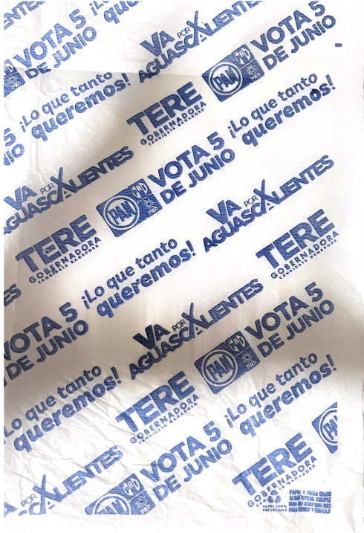 | 

Ante lo expuesto, resulta oportuno concluir que los hechos acusados no pueden ser imputables a la parte denunciante, derivado de la efectividad del deslinde respectivo; sin embargo en el supuesto se debe precisar que: a) los elementos probatorios que obran son insuficientes para acreditar la entrega de alimentos (coacción al electorado); b) el papel de grado alimenticio no otorga un beneficio perceptible ni duradero o continuo que pudiera actualizar una infracción al párrafo 5 del artículo 209 de la LEGIPE; y, c) se advierte la inclusión del símbolo internacional de reciclaje, con el que se demuestra que con el material que se fabricó, se respetan las normas relativas a la procuración del medio ambiente.

Por lo tanto, este Tribunal Electoral determina inexistente la infracción denunciada atribuida a la C. María Teresa Jiménez Esquivel, así como a los partidos políticos que integran la coalición “Va por Aguascalientes”.

12. RESOLUTIVOS.

ÚNICO. Se declara la inexistencia de violaciones a la normatividad en materia de propaganda electoral atribuida a la C. María Teresa Jiménez Esquivel y así como la culpa in vigilando de la coalición “Va por Aguascalientes”, en términos de lo señalado en el cuerpo del presente fallo.

Notifíquese. Así lo resolvió el Tribunal Electoral del Estado de Aguascalientes, por unanimidad de votos de las Magistradas y Magistrado que lo integran, ante el Secretario General de Acuerdos, quien autoriza y da fe.

MAGISTRADA PRESIDENTA

CLAUDIA ELOISA DÍAZ DE LEÓN GONZÁLEZ
MAGISTRADA  LAURA HORTENSIA  LLAMAS HERNÁNDEZ | MAGISTRADO  HÉCTOR SALVADOR  HERNÁNDEZ GALLEGOS
SECRETARÍA GENERAL DE ACUERDOS

JESÚS OCIEL BAENA SAUCEDO

CG-R-06/22, en relación a la candidatura de la coalición “Va por Aguascalientes”.
SUPJDC-9973/2020, SUP-REP-111/2020 y SG-JE-45/2020
Consultable en la Compilación 1997-2013, Jurisprudencia y tesis en materia electoral, del Tribunal Electoral del Poder Judicial de la Federación, páginas 129 y 130.
“a) Eficaz, que su implementación esté dirigida a producir o conlleve al cese o genere la posibilidad que la autoridad competente conozca del hecho y ejerza sus atribuciones para investigarlo y, en su caso, resolver sobre la licitud o ilicitud de la conducta denunciada; b) Idónea, en la medida en que resulte adecuada y apropiada para ello; c) Jurídica, en tanto se utilicen instrumentos o mecanismos previstos en la Ley, para que las autoridades electorales (administrativas, penales o jurisdiccionales) tengan conocimiento de los hechos y ejerzan, en el ámbito de su competencia, las acciones pertinentes. Por ejemplo, mediante la formulación de la petición de las medidas cautelares que procedan; d) Oportuna, si la medida o actuación implementada es de inmediata realización al desarrollo de los eventos ilícitos o perjudiciales para evitar que continúe; y e) Razonable, si la acción o medida implementada es la que de manera ordinaria podría exigirse al partido político de que se trate, siempre que esté a su alcance y disponibilidad el ejercicio de las actuaciones o mecanismos a implementar.”
Criterio sostenido en el SER-PSC-242/2018
Similar criterio sostuvo la Sala Especializada al resolver los SRE-PSD-112/2018 y SRE-PSD-127/2018

